BAB I

PENDAHULUAN

- Latar Belakang
Taman Kanak-Kanak dan Pendidikan Anak Usia Dini merupakan pendidikan anak sampai usia 6 tahun. Suatu rentang waktu yang pendek tetapi sangat menentukan perkembangan anak, kususnya perkembangan intelegensi dalam arti yang lengkap: kecerdasan intelektual, sosial dan moral. Dalam era globalisasi saat ini dengan berbagai aspek yang menyertainya, muncul sejumlah pertanyaan di antaranya adalah; apa yang harus dilakukan dalam pelaksanaan pendidikan taman kanak-kanak? Apa yang harus mendapatkan perhatian dari guru? Apa yang harus dilakukan oleh guru? Tulisan ini tidak bermaksud untuk menjawab permasalahan itu semua, melainkan sekedar mengajak para guru Taman Kanak-Kanak untuk berpikir serius menghadapi perubahan yang berlangsung sangat cepat sebagai akibat globalisasi dan mendorong mendiskusikan hal-hal tersebut dengan kolega guru. Seperti, apa yang sebaiknya kita didikkan kepada para anak Taman Kanak-Kanak? Bagaimana caranya dan metoda apa yang sebaiknya digunakan? Lingkungan belajar yang bagaimana yang harus dikembangkan pada taman kanak-kanak? Dan sebagainya.
Pada jenjang Taman Kanak-Kanak, pendidikan dalam era globalisasi memiliki arah, tidak lain dan tidak bukan mendidik “anak secara utuh untuk kehidupan global”. Pendidikan harus menekankan pada pendidikan sepanjang hayat masih dikandung badan, yang mencakup perilaku, otak, hati. Semua ini diarahkan untuk mengembangkan sensibilitas sosial dan emosional lintas budaya, sehingga pada diri anak akan muncul empathi dan pembelajaran dengan individu atau kelompok lain yang memiliki berbagai perbedaan: sosial, kultural dan agama, maka sebaiknya pendidikan Taman Kanak – kanak (TK) janganlah dianggap sebagai pelengkap saja, karena kedudukannya sama penting dengan pendidikan yang diberikan jauh di atasnya.
1
Kurikulum TK sangat dipengaruhi oleh filsafat pendidikan Froebel yang menekankan pada kegiatan bermain dan bernyanyi. Pendidikan pada TK tidak mengenal mata pelajaran secara spesifik. Namun, kemajuan ekonomi dan kehidupan masyarakat mendorong kurikulum TK kearah subject oriented. Terdapat kecenderungan para praktisi memberikan pelajaran “3-M” Membaca, Menulis dan Menghitung serta etika perilaku. Kecenderungan ini merupakan upaya untuk memenuhi permintaan pasar, mereka para keluarga kelas menengah. Bahkan mereka keluarga kelas menengah ini tidak segan-segan mengirim anak-anak mereka ke TK sehari penuh yang jaraknya jauh dari tempat tinggal mereka. Kondisi seperti ini banyak terdapat di TK, termasuk di TK Aisyiyah Bustanul Athfal (ABA) Bahagia Kecamatan Wajo Kota Makassar.
Keberadaan kondisi seperti ini yang juga terjadi di TK Aisyiyah Bustanul Atfhal (ABA) Bahagia sesungguhnya karena permintaan pasar. Adalah Taman Kanak-Kanak yang dianggap tidak berkualitas jika peserta didiknya tidak sanggup membaca. Sesungguhnya bagi anak yang penting bukan hasil kemampuan membaca, menulis atau berhitung yang dicapai, melainkan sikap keinginan untuk mengetahui sesuatu yang belum diketahui, keinginan membaca dan atau menulis merupakan kondisi yang lebih penting dari pada kemampuan membaca itu sendiri. Kebiasaan membaca dan menulis inilah yang perlu dikembangkan pada diri anak. Oleh karena itu, bagi guru yang penting adalah apa yang harus diciptakan atau dihadirkan agar anak memiliki keinginan dari diri sendiri, atau bahkan tidak menyadari bahwa dia sedang belajar membaca.
Hampir semua para ahli berpendapat sebaiknya biarlah anak belajar membaca, menulis dan berhitung secara alami. Salah satu penafsiran cara alami adalah kontekstual. Jadi belajar membaca diajarkan sesuai dengan konteksnya. Misalnya, menata balok-balok jadi bentuk piramida, masing-masing balok terdapat huruf, kalau piramid terbentuk maka akan tergambar suatu kata atau gambar yang memiliki makna membaca atau berhitung. Jadi anak tidak diajak belajar membaca semata, melainkan menyusun balok sambil belajar membaca. Sebagai contoh lain belajar secara kontekstual, setiap pagi ketika sampai di sekolah anak-anak ”makan pagi” cireal dimana kotaknya ada gambar dan tulisan. Anak-anak bisa belajar membaca tulisan pada kotak itu.
Mempersiapkan anak untuk belajar di usia ini diharapkan dapat memberi hasil yang baik, karena menurut Montessori (dalam Hainstock, 2002: 103) di usia 3,5 – 4,5 tahun anak lebih mudah belajar menulis, dan di usia 4 – 5 tahun anak lebih mudah membaca dan mengerti angka. Doman (2005: 13) juga mendukung pernyataan ini, karena menurutnya waktu terbaik untuk belajar membaca kira – kira bersamaan waktunya dengan anak belajar bicara, dan masa peka belajar anak terjadi pada rentang usia 3 hingga 5 tahun. Maka dapat disimpulkan bahwa pengajaran membaca (baik itu sebatas pengenalan huruf atau suku kata) sejak usia Taman Kanak – kanak atau bahkan sejak usia 3 tahun bukanlah sesuatu yang aneh atau tidak boleh dilakukan, karena yang terpenting adalah pengemasan materi serta metode yang digunakan.
Pada tahun 1994, Neil Harvey, Ph.D. dalam bukunya “Kids Who Start Ahead, Stay Ahead” melaporkan apa yang terjadi pada 314 anak usia prasekolah (0 – 4 tahun) yang telah diajarkan membaca, matematika, kegiatan fisik, aktivitas sosial, dan berbagai pengetahuan umum lainnya.
Melihat dampak yang akan dihasilkan dari kegagalan pengajaran membaca, dirasakan bahwa kemampuan membaca perlu dirangsang sejak dini. Namun, membaca bukanlah suatu kegiatan pembelajaran yang mudah. Terdapat berbagai faktor yang mempengaruhi keberhasilan anak dalam membaca. Secara umum, faktor – faktor tersebut datang dari guru, anak, kondisi lingkungan, materi pelajaran, serta metode pelajaran (Sugiarto, 2002). Faktor – faktor tersebut terkait dengan jalannya proses belajar membaca, dan jika kurang diperhatikan hal tersebut dapat mempengaruhi keberhasilan membaca pada anak.
Kemampuan memetakan bunyi ke dalam symbol juga akan menentukan kemampuan anak dalam menulis dan mengeja. Dengan memperhatikan kemampuan yang dibutuhkan anak dalam belajar membaca, selanjutnya diperlukan kerjasama komponen – komponen lain dalam proses membaca. Guru atau orangtua dapat membimbing anak lebih baik, dan mempersiapkan materi serta metode yang tepat untuk memberi pengajaran membaca pada anak.
Belajar membaca yang menekankan untuk diingat anak tidak banyak artinya bagi pengembangan kemampuan membaca anak. Anak kehilangan hakekat belajar yang asli. Pembelajaran bagi anak akan lebih bermakna apabila berlangsung secara kontekstual.
Dalam kaitan dengan itu, muncul filsafat pendidikan untuk TK yang disebut sebagai “Orientasi kehidupan sehari-hari”. Guru harus memfasilitasi keinginan anak-anak untuk bermain, dan menekankan kepada para orang tua serta guru untuk tidak menyamakan pendidikan TK dengan sistem SD. Pendidikan TK harus dimulai dari ada kehidupan sehari-hari. Guru tidak langsung mengajar anak untuk melakukan sesuatu, melainkan lebih banyak memberikan bimbingan apabila anak-anak memerlukan pengayaan atas kegiatan yang dilakukan. Guru menyediakan pengalaman dari kehidupan sehari-hari yang bermakna merupakan fondasi pendidikan TK
- Rumusan Masalah
Berdasarkan latar belakang masalah tersebut di atas, maka ditemukan bahwa metode Struktural Analitik Sintetik (SAS) yang selama ini digunakan dalam pengajaran membaca anak Taman Kanak-Kanak memiliki beberap prinsip yang memperhatikan kemampuan dan gaya belajar anak. Metode ini pun mampu membangkitkan minat dan motivasi anak, serta memberi kesempatan bagi anak untuk banyak berlatih membaca. Melihat prinsip – prinsip penerapan metode Struktural Analitik Sintetik (SAS) yang memberi dampak positif pada proses membaca, maka masalah yang akan dibahas dalam penelitian ini adalah: Apakah penggunaan metode Struktural Analitik Sintetik (SAS) dalam pembelajaran dapat meningkatkan kemampuan membaca permulaan anak taman kanak-kanak Aisyiyah Bustanul Athfal (ABA) Bahagia Kecamatan Wajo Kota Makassar?
- Tujuan Penelitian
Untuk mengetahui sejauh mana metode Struktural Analitik Sintetik (SAS) dapat meningkatkan kemampuan membaca permulaan pada anak di Taman Kanak-Kanak. Di samping itu penelitian ini diharapkan pula dapat memberikan efektifitas kartu bergambar untuk membangkitkan minat baca anak taman kanak-kanak.
- Manfaat Penelitian
- Secara teoretis, penelitian ini diharapkan dapat memberi sumbangan referensi di bidang psikologi perkembangan, terutama perkembangan pada masa awal anak– anak; dan psikologi pendidikan, terutama bagi pendidikan anak usia dini.
- Secara praktis, penelitian ini diharapkan bermanfaat bagi:
- Anak Taman Kanak – kanak, untuk meningkatkan kemampuan membacanya.
- Para guru khususnya dan para praktisi pendidikan pada umumnya, sebagai referensi bahwa dalam mengajar membaca, penting untuk memperhatikan anak secara spesifik berdasarkan kemampuan dan tipe belajar mereka
- Para guru khususnya dan para praktisi pendidikan pada umumnya, dalam memberika informasi tentang metode membaca lain yang dapat dilakukan sebagai alternatif untuk memperbaiki proses membaca pada anak.

BAB II

TINJAUAN PUSTAKA, KERANGKA PIKIR DAN HIPOTESIS

- Tinjauan Pustaka
- Kemampuan Membaca Permulaan
- Pengertian Kemampuan Membaca Permulaan
Masa peka anak untuk belajar membaca dan berhitung berada di usia 4 – 5 tahun, karena di usia ini anak lebih mudah membaca dan mengerti angka. Doman (2005:44) menyarankan sebaiknya anak mulai belajar membaca di periode usia 1 hingga 5 tahun. Menurutnya, pada masa ini otak anak bagaikan pintu yang terbuka untuk semua informasi, dan anak bisa belajar membaca dengan mudah dan alamiah. Namun menurut Dardjowidjojo (2003:301), dari segi neurologis pada usia 1 tahun otak baru berkembang 60% dari otak orang dewasa. Di usia ini anak belum dapat mengidentifikasi letak garis lurus dan setengah lingkaran apalagi kombinasinya, maka anak belum mungkin belajar membaca. Dardjowidjojo (2003: 301) kemudian menyebutkan bahwa membaca hanya dapat dilakukan ketika anak sudah memenuhi prasyarat – prasyarat tertentu untuk berbicara. Prasyarat ini antara lain: menguasai sistem fonologis (bunyi), sintaksis (struktur kalimat), dan kemampuan semantik (kaitan makna antar kata). Sementara menurut Grainger (2003:185), kesiapan untuk memulai pengajaran membaca tergantung pada kesadaran fonemis. Istilah ini meliputi banyak aspek kepekaan anak terhadap struktur bunyi kata lisan, menentukan kemampuan memetakan bunyi ke simbol yang penting untuk membaca, menulis, dan mengeja. Faktor ini pula yang nantinya menjadi dasar untuk membedakan kemampuan membaca pada anak normal dan pembaca lemah.
8
Pernyataan di atas memberi makna bahwa kematangan sangat berperan dalam menentukan waktu yang tepat hingga anak dinyatakan siap untuk belajar membaca. Anak yang berada pada masa peka untuk belajar membaca akan dengan mudah menerima dan menanggapi rangsangan yang diberikan padanya dalam bentuk huruf, suku kata, kata, atau kalimat. Anak pun akan cepat memberi respon tiap kali stimulus yang sama muncul, dan sebagai hasilnya anak akan menunjukkan perubahan perilaku sebagai indikator keberhasilan proses belajarnya, yang dalam hal ini berarti anak menguasai kemampuan – kemampuan yang diperlukan dalam membaca.
Menurut Kamus Besar Bahasa Indonesia (1999:623);
“Kemampuan” berarti kesanggupan atau kecakapan. “Membaca” berarti melihat serta memahami isi dari apa yang tertulis, atau mengeja dan melafalkan apa yang tertulis (KBBI, 1999:72).
Petty dan Jensen menyebutkan bahwa:
Definisi membaca memiliki beberapa prinsip, di antaranya membaca merupakan interpretasi simbol – simbol yang berupa tulisan, dan bahwa membaca adalah mentransfer ide yang disampaikan oleh penulis bacaan. Maka dengan kata lain membaca merupakan aktivitas sejumlah kerja kognitif termasuk persepsi dan rekognisi. (Ampuni, 1998:16)

Terdapat beberapa tahap dalam proses belajar membaca. Initial reading (membaca permulaan) merupakan tahap kedua dalam membaca menurut Tahap ini ditandai dengan penguasaan kode alfabetik, di mana anak hanya sebatas membaca huruf per huruf atau membaca secara teknis. Membaca secara teknis juga mengandung makna bahwa dalam tahap ini anak belajar mengenal fonem dan menggabungkan (blending) fonem menjadi suku kata atau kata. Kemampuan membaca ini berbeda dengan kemampuan membaca secara formal (membaca pemahaman), di mana seseorang telah memahami makna suatu bacaan. Tidak ada rentang usia yang mendasari pembagian tahapan dalam proses membaca, karena hal ini tergantung pada tugas – tugas yang harus dikuasai pembaca pada tahapan tertentu.
Menurut Depdikbud :
Huruf konsonan yang harus dapat dilafalkan dengan benar untuk membaca permulaan adalah b, d, k, l, m, p, s, dan t. Huruf – huruf ini, ditambah dengan huruf – huruf vokal akan digunakan sebagai indikator kemampuan membaca permulaan, sehingga menjadi a, b, d, e, i, k, l, m, o, p, s, t, dan u. ( Ayriza, 2005: 85)

Berdasarkan uraian di atas, dapat disimpulkan bahwa pengertian kemampuan membaca permulaan mengacu pada kecakapan (ability) yang harus dikuasai pembaca yang berada dalam tahap membaca permulaan. Kecakapan yang dimaksud adalah penguasan kode alfabetik, di mana pembaca hanya sebatas membaca huruf per huruf, mengenal fonem, dan menggabungkan fonem menjadi suku kata atau kata.
- Tujuan umum pengajaran membaca permulaan
- Pengajaran membaca permulaan menurut Lestary, (2004:12) memiliki tujuan yang memuat hal – hal yang harus dikuasai anak secara umum, yaitu:
- Mengenalkan anak pada huruf – huruf dalam abjad sebagai tanda suara atau tanda bunyi.
- Melatih ketrampilan anak untuk mengubah huruf – huruf dalam kata menjadi suara. Pengetahuan huruf –huruf dalam abjad dan ketrampilan menyuarakan wajib untuk dapat dipraktikkan dalam waktu singkat ketika anak belajar membaca lanjut.

- Tahapan proses belajar membaca awal anak Taman Kanak Kanak
Adanya tiga tahapan dalam proses membaca. Tahap prabaca dapat dilihat dari kesiapan anak untuk memulai pengajaran formal dan tergantung pada kesadaran fonemis anak. Anak yang dinyatakan siap (biasanya pada anak – anak yang baru memasuki usia prasekolah) kemudian akan melalui tahap pertama dalam proses membaca.
Tahap pertama adalah tahap logografis, anak taman kanak – kanak menebak kata berdasarkan satu atau sekelompok kecil huruf sehingga tingkat diskriminasi sangat buruk. Kemudian setelah mendapat pengajaran, diskriminasi menjadi lebih baik. Anak dapat membedakan kata yang sudah dan belum dikenal, namun mereka belum dapat membaca kata – kata yang belum dikenal. Strategi membaca awal pada tahap logografis secara umum tidak bersifat fonologis, tetapi lebih bersifat pendekatan global atau visual di mana pembaca awal mencoba mengidentifikasi kata secara keseluruhan berdasarkan ciri – ciri yang bisa dikenali.
Tahap kedua adalah tahap alfabetis, pada tahap ini pembaca awal memperoleh lebih banyak pengetahuan tentang bagaimana membagi kata-kata ke dalam fonem-fonem dan bagaimana merepresentasikan bunyi-bunyi yang mereka baca dan eja dengan ortografi alfabet.
Tahap ketiga dilalui ketika anak sudah lancar dalam\ proses dekoding. Anak pada tahap ini mampu memecahkan kata – kata yang beraturan dan tak beraturan dengan menggunakan konteks. Biasanya tahap ini berlangsung ketika anak berada pada pertengahan sampai akhir kelas 3 dan kelas 4 sekolah dasar.
- Metode Struktural Analitik Sintetik (SAS)
- Pengertian Metode SAS
Bahasa anak terdiri dari berbagai simbol yang dapat terungkap secara lisan maupun tulisan. Pemerolehan bahasa terjadi pada sub tahap pemikiran simbolik tahap praoperasional tersebut, sehingga menurut Piaget, bahasa merupakan hasil dari perkembangan intelektual secara keseluruhan dan sebagai bagian dari kerangka fungsi simbolik.
Bahasa berkaitan erat dengan perkembangan kognisi anak, terutama dalam hal kemampuan berpikir. Berikut hubungan antara bahasa dan pemikiran:
Bahwa meskipun dua hal tersebut awalnya berkembang sendiri – sendiri, tetapi pada akhirnya bersatu. Prinsip yang mempengaruhi penyatuan itu adalah pertama, semua fungsi mental memiliki asal – usul eksternal atau sosial. Anak – anak harus menggunakan bahasa dan menggunakannya pada orang lain sebelum berfokus dalam proses mental mereka sendiri. Kedua, anak – anak harus berkomunikasi secara eksternal menggunakan bahasa selama periode yang lama sebelum transisi kemampuan bicara eksternal ke internal berlangsung. Jadi, anak perlu belajar bahasa untuk mengasah ketrampilan mereka dalam melakukan proses mental seperti berpikir dan memecahkan masalah, karena bahasa merupakan alat berpikir. Demikian pula dengan membaca, yang merupakan salah satu komponen bahasa yang perlu dipelajari sejak dini. (Santrock, 2002:241)
Salah satu teori membaca yang amat berpengaruh adalah teori rute gand (Grainger, 2003:190). Teori rute ganda menjelaskan mekanisme yang terjadi pada pembaca awal dalam mencoba mengatasi kata – kata yang belum dikenal. Pembaca awal akan melalui dua rute yang akan menentukan suatu kata akan dikenali (berhasil dibaca) atau tidak. Rute pertama (rute visual), merupakan rute pengenalan yang tergantung pada pendekatan mencocokkan pola visual, di mana anak – anak menatap jalinan huruf cetak dan membandingkan pola itu dengan simpanan kata – kata yang telah mereka kenal dan pelajari sebelumnya. Rute kedua (rute fonologis), pembaca mengubah simbol (huruf) menjadi bunyi. Rute kedua mungkin hanya digunakan bila rute pertama gagal. Pembaca lemah sebagaimana pembaca awal menggunakan metode rute visual, namun mereka berbeda dalam hal kesadaran fonemis, karena anak – anak normal memiliki kesadaran fonemis yang memungkinkan mereka memanfaatkan asosiasi bunyi – simbol dan kemampuan memetakan bunyi ke dalam kata berdasarkan konsep mereka tentang bentuk huruf yang benar. Maka dapat disimpulkan bahwa anak–anak usia Taman Kanak – kanak memiliki potensi yang terpendam untuk menjadi pembaca yang baik. Tahap perkembangan yang memungkinkan mereka mengerti simbol–simbol dalam bahasa memberi kesempatan untuk cepat belajar dan mengasah ketajaman berpikir. Selain itu, anak – anak sebagai pembaca awal umumnya memiliki kesadaran fonemis yang cukup baik dan sangat berguna dalam proses membaca. Karena itu, diperlukan adanya pemilihan metode yang tepat dengan harapan anak dapat belajar membaca dengan efektif, memanfaatkan segala potensinya dan merasa nyaman dalam belajar menggunakan metode yang memperhatikan kebutuhan belajar mereka maka pemilihan yang tepat adalah dengan Metode SAS yaitu salah satu metode pengajaran membaca bagi anak yang kesulitan dalam membaca.
Beberapa metode pengajaran membaca khusus bagi anak berkesulitan belajar antara lain:
- Metode membaca awal.
Metode membaca dasar pada umumnya menggunakan pendekatan eklektik yang menggabungkan berbagai prosedur untuk mengajarkan kesiapan, perbendaharaan kata, mengenal kata, pemahaman, dan kesenangan membaca. Metode ini umumnya dilengkapi rangkaian buku yang disusun dari taraf sederhana hingga taraf yang lebih sukar, sesuai dengan kemampuan atau tingkat kelompok anak.
- Metode fonik.
Metode fonik menekankan pada pengenalan kata melalui proses mendengarkan bunyi huruf. Pada mulanya anak diajak mengenal bunyi – bunyi huruf, kemudian mensintesiskannya menjadi suku kata dan kata. Bunyi huruf dikenalkan dengan mengaitkannya dengan kata benda, misanya huruf “a” dengan gambar “ayam”. Dengan demikian, metode ini lebih bersifat sintesis daripada analitis.
- Metode linguistik.
Metode linguistik didasarkan atas pandangan bahwa membaca adalah proses memecahkan kode atau sandi yang berbentuk tulisan menjadi bunyi yang sesuai dengan percakapan. Anak diberikan suatu bentuk kata yang terdiri dari konsonan – vokal atau konsonan – vokal – konsonan, seperti“bapak” atau “lampu”. Kemudian anak diajak memecahkan kode tulisan itu menjadi bunyi percakapan. Dengan demikian, metode ini lebih bersifat analitik daripada sintetik.
- Metode SAS (Struktural Analitik Sintetik).
Metode ini pada dasarnya merupakan perpaduan antara metode fonik dan linguistik. Perbedaannya adalah jika di dalam metode linguistik kode tulisan yang dipecahkan berupa kata, di dalam SAS berupa kalimat pendek yang utuh. Metode ini berdasarkan asumsi bahwa pengamatan anak mulai dari keseluruhan (gestalt) dan kemudian ke bagian – bagian.
- Metode alfabetik.
Metode ini menggunakan dua langkah, yaitu memperkenalkan kepada anak berbagai huruf alfabetik dan kemudian merangkaikan huruf – huruf tersebut menjadi suku kata, kata, dan kalimat.
- Metode pengalaman bahasa.
Metode ini terintegrasi pada perkembangan anak dalam ketrampilan mendengarkan, bercakap – cakap, dan menulis. Bahan bacaan yang digunakan didasarkan atas pengalaman anak.
- Pendekatan dan Langkah-Langkah Struktural Analitik Sintetik (SAS).
Pendekatan ini menganggap bahwa anak akan belajar lebih baik jika materi disajikan dalam berbagai modalitas seperti visual, kinestetik, taktil, dan auditoris. Pada metode ini ditampilkan struktur kata secara utuh, kemudian dianalisis menjadi suku kata, dan huruf. Pada tahap sintesis struktur kata kemudian dikembalikan ke bentuk semula.
Langkah penggunaan SAS dalam meningkatkan kemampuan membaca anak Taman Kanak – Kanak yaitu:
Mula-mula anak disuguhi sebuah struktur yang memberi makna lengkap, yakni struktur kata sederhana. Hal ini dimaksudkan untuk membangun konsep-konsep kebermaknaan pada diri anak. Akan lebih baik jika struktur kata yang disajikan sebagai bahan pembelajaran membaca awal dengan metode ini adalah struktur kata yang digali dari pengalaman bahasa si anak itu sendiri. Untuk itu, sebelum kegiatan pembelajaran membaca awal untuk anak Taman Kanak-Kanak yang sesungguhnya dimulai, guru dapat melakukan pra kegiatan pembelajaran melalui berbagai cara. Sebagai contoh, guru dapat memanfaatkan rangsang gambar, benda nyata, tanya-jawab informal untuk menggali bahasa anak.
Setelah ditemukan suatu struktur kata yang dianggap cocok untuk materi, barulah kegiatan pembelajaran membaca awal yang sesungguhnya dimulai. Membaca awal dengan SAS dimulai dengan pengenalan struktur kata. Kemudian, melalui proses analitik, anak-anak diajak untuk mengenal konsep huruf. kata utuh yang dijadikan tonggak dasar untuk pembelajaran membaca permulaan ini diuraikan ke dalam satuan-satuan bahasa yang lebih kecil yang disebut huruf.
Proses penganalisisan atau penguraian ini terus berlanjut hingga sampai pada wujud satuan bahasa terkecil yang tidak bisa diuraikan lagi, yakni huruf-huruf. Dengan demikan, proses penguraian/ penganalisisan dalam pembelajaran membaca awal dengan metode SAS, meliputi: kata-kata menjadi suku kata; Suku kata menjadi huruf-huruf. Pada tahap selanjutnya, anak-anak didorong untuk melakukan kerja sintesis (menyimpulkan). Satuan-satuan bahasa yang telah terurai tadi dikembalikan lagi kepada satuannya semula, yakni dari huruf-huruf menjadi suku kata menjadi kata.
Dengan demikan, melalui proses sintesis ini, anak-anak akan menemukan kembali wujud struktur semula, yakni sebuah kata utuh. metode ini mempertimbangkan pengalaman berbahasa anak. Oleh karena itu, pengajaran akan lebih bermakna bagi anak, karena bertolak dari sesuatu yang dikenal dan diketahui anak. Hal ini akan memberikan dampak positif terhadap daya ingat dan pemahaman anak. Metode ini sesuai dengan prinsip inkuiri (menemukan sendiri). Anak mengenal dan memahami sesuatu berdasarkan hasil temuannya sendiri.
- Kerangka Pikir
Metode SAS adalah suatu pendekatan cerita yang disertai dengan gambar, yang didalamnya terkandung unsur struktur analitik sintetik. Metode SAS menurut Djauzak (1996) adalah suatu metode pembelajaran menulis permulaan yang didasarkan atas pendekatan cerita yakni cara memulai mengajar menulis dengan menampilkan cerita yang diambil dari dialog anak dan guru atau anak dengan anak. Teknik pelaksanaan pembelajaran metode SAS yakni keterampilan menulis huruf, kartu suku kata dan kartu kata.
Dalam proses pengajaran membaca permulaan. Pada periode ini guru menggunakan alat bantu atau media yaitu berupa kartu bergambar dan . Guru menggunakan gambar-gambar tersebut untuk bahan cerita. Melalui pertanyaan-pertanyaan pancingan dari guru, anak mengemukakan bahasa sehubungan dengan gambar yang ditampilkan satu persatu.
Metode Struktural Analitik Sintetik (SAS) sangat baik sekali dalam meningkatkan kemampuan membaca permulaan anak. Dimana membaca terkait erat dengan persepsi. Karenanya, variasi dalam kemampuan membaca pun dipengaruhi antara lain oleh faktor – faktor persepsi yaitu objek yang dipersepsi, alat indera, dan perhatian. Kualitas ketiga faktor di atas akan membentuk variasi dalam menentukan kemampuan membaca seseorang. Variasi juga ditentukan oleh faktor eksternal yang berpengaruh dalam membaca, yaitu pengajaran yang diberikan oleh guru atau orangtua.
Belajar membaca menggunakan metode Struktural Analitik Sintetik (SAS) menggunakan pendekatan melalui perangsangan pada empat modalitas alat indera, yaitu visual, auditoris, taktil, dan kinestetik. Dengan melibatkan beberapa modalitas sekaligus, diharapkan anak baik yang visual learners, auditory learners, atau kinesthetic learners dapat lebih mudah belajar dan menghasilkan kualitas belajar yang optimal.
Metode Struktural Analitik Sintetik (SAS) bertujuan menerapkan prinsip penguatan (reinforcement). Metode ini memastikan adanya perhatian aktif, menyajikan materi secara teratur dan berurutan, serta memperkuat, mengajarkan kembali, dan mengadakan pengulangan sampai kata tersebut dikuasai sepenuhnya. (Myers, 976:288)
Hal inilah yang membuat metode ini juga dapat diaplikasikan untuk pembentukan kosakata awal pada anak usia dini. Berdasarkan anggapan ini pula, maka tidak menutup kemungkinan bahwa metode Struktural Analitik Sintetik (SAS) dapat diterapkan baik pada anak usia dini yang belum pernah mendapat pengajaran membaca maupun anak yang sudah pernah mendapat pengajaran membaca di sekolah.
Untuk lebih jelasnya kerangka pikir dapat dilihat sebagai berikut:

Kemampuan Membaca Permulaan Pada Anak Masih Rendah

Aspek Anak
- Kemampuan dalam mengenal kata sderhana pada anak dengan tepat masih kurang
- Masih rendahnya daya tangkap atau daya ingat anak pada suatu symbol huruf
- Pendeknya daya konsentrasi anak pada suatu kegiatan pembelajaran
Aspek Guru
Sistem pengajaran yang masih monoton dan belum menerapkan suatu metode pengajaran yang baik

Metode SAS
Langkah-langkah:
- guru bercerita dengan anak
- menyebutkan memperhatikan gambar yang berkenaan dengan cerita beberapa kata yang diambil dari isi cerita
- menyebutkan satu kata yang diambil dari isi cerita
- membaca suku kata sebagai uraian kata
- membaca huruf menjadi suku kata

Kemampuan Membaca Permulaan Anak Meningkat

- Anak mampu menyebut dan menunjuk kata sederhana pada kartu kata
- Anak mampu menguraikan kata sederhana menjadi suku kata pada kartu kata
- Anak mampu menguraikan suku kata pada kata menjadi huruf per huruf pada kartu kata

Gambar 1. Bagan Kerangka Pikir

- HIPOTESIS TINDAKAN
Hipotesis tindakan dalam penelitian ini, yaitu “jika metode Struktural Analitik Sintetik (SAS) diterapkan dalam proses pembelajaran, maka kemampuan membaca permulaan pada anak Taman Kanak-Kanak Bustanul Athfal (ABA) Bahagia akan meningkat”.

BAB III

METODE PENELITIAN

- Pendekatan dan Jenis Penelitian
Pendekatan yang digunakan dalam penelitian ini adalah pendekatan kualitatif yang bertujuan untuk mengungkapkan masalah yang diteliti secara menyeluruh. Khususnya mengenai kemampuan membaca permulaan melaui penerapan metode struktural analitik sintetik (SAS).
Jenis penelitian yang digunakan yaitu penelitian tindakan kelas (classroom action research). Penelitian tindakan kelas ini berfungsi untuk memperbaiki dan meningkatkan mutu pembelajaran. Penelitian ini berbentuk kolaboratif antara guru dan peneliti, dimana guru bertindak sebagai pengajar dan peneliti sebagai observer.
Menurut Arikunto (2008: 3) bahwa:
Penelitian tindakan kelas merupakan suatu pencermatan terhadap kegiatan belajar berupa sebuah tindakan, yang disengaja dimunculkan dan terjadi dalam sebuah kelas secara bersama. Tindakan tersebut diberikan oleh guru atau dengan arahan dari guru yang dilakukan oleh anak.
Menurut Susilo (2010: 19) “Penelitian tindakan kelas dapat dilaksanakan melalui empat langkah utama, yaitu; perencanaan, tindakan, observasi, dan refleksi”. Keempat tahap tersebut dilaksanakan dengan dua siklus. Kedua siklus tersebut untuk meningkatkan kemampuan membaca permulaan anak. Tolak ukur penelitian ini adalah kemampuan anak didik dalam membaca permulaan yang masih rendah.
21
Penelitian tindakan kelas ini berbentuk siklus atau berdaur ulang, meliputi perencanaan, pelaksanaan tindakan, pengamatan, dan refleksi. Penelitian tindakan kelas ini mengkaji penerapan metode struktural analitik sintetik (SAS) dalam meningkatkan kemampuan membaca permulaan anak di Taman Kanak-Kanak Aisyiyah Bustanul Athfal (ABA) Bahagia Kecamatan Wajo Kota Makassar.
- Fokus Penelitian
Penelitian ini mengkaji, penerapan metode struktural analitik sintetik (SAS) dalam meningkatkan kemampuan membaca permulaan anak di Taman Kanak-Kanak Aisyiyah Bustanul Athfal (ABA) Bahagia Kecamatan Wajo Kota Makassar. Kedua fokus penelitian dioperasionalkan sebagai berikut:
- Kemampuan Membaca Permulaan merupakan kemampuan atau kesanggupan anak dalam membaca awal dengan kata sederhana yang kontekstual yaitu penguasan kode alfabetik, di mana pembaca hanya sebatas membaca huruf per huruf, mengenal fonem, dan menggabungkan fonem menjadi suku kata atau kata.
- Metode struktural analitik sintetik (SAS) adalah yaitu suatu metode pembelajaran menulis permulaan yang didasarkan atas tahap perkembangan yang memungkinkan mereka mengerti simbol–simbol dalam bahasa serta memberi kesempatan untuk cepat belajar dan mengasah ketajaman berpikir. Pengamatan anak mulai dari keseluruhan (gestalt) dan kemudian ke bagian – bagian. Digambarkan dari pengamatan yang dimulai dari kata yang bermakna kemudian dipecah menjadi suku kata dan dipecah lagi ke huruf per huruf.
- Setting Penelitian
Penelitian ini dilakukan di Taman Kanak-Kanak Aisyiyah Bustanul Athfal (ABA) Bahagia Kecamatan Wajo Kota Makassar. Subyek penelitian adalah seluruh anak didik kelas B4 tahun pembelajaran 2011-2012 sebanyak 20 anak yang terdiri dari 12 anak laki-laki dan 8 anak perempuan.
- Prosedur dan Desain Penelitian
Adapun prosedur menggunakan jenis penelitian tindakan kelas yang berdaur ulang, yaitu: perencanaan, pelaksanaan tindakan, pengamatan, dan refleksi yang digambarkan sebagai berikut:
Refleksi I
Pengamatan/
Pengumpulan Data I
Pelaksanaan
Tindakan II
Pengamatan/
Pengumpulan Data II
Siklus I
Pertemuan 1 dan 2

Siklus II
Pertemuan 1 dan 2
Pelaksanaan
Tindakan I
Perencanaan
Tindakan I
Refleksi II
Kesimpulan

Gambar 3.1. Jenis penelitian tindakan kelas
Pelaksanaan penelitian tindakan kelas ini dilakukan dengan menggunakan dua siklus. Pelaksanaan penelitian tindakan kelas adalah sebagai berikut:
- Siklus I
- Tahap perencanaan
Pada siklus pertama merupakan langkah awal yang akan dilakukan dalam melaksanakan penelitian tindakan kelas agar pelaksanaan pembelajaran melalui metode struktural analitik sintetik (SAS) dapat berlangsung efektif dalam meningkatkan kemampuan membaca permulaaan anak di Taman Kanak-Kanak Aisyiyah Bustanul Athfal (ABA) Bahagia Kecamatan Wajo Kota Makassar.
Rencana yang disusun mencakup:
- Penyusunan Rancangan Program Pembelajaran dengan materi SAS.
- Menyusun lembar observasi proses pembelajaran dan aktivitas belajar anak.
- Penentuan kriteria keberhasilan penerapan metode SAS dalam meningkatkan kemampuan membaca permulaan anak
- Menetapkan kegiatan pertemuan sebanyak 2 kali pertemuan.
- Tahap pelaksanaan tindakan
Adapun langkah-langkahnya sebagai berikut:
- Guru membuka kegiatan dengan salam dan doa
- Guru melaksanakan pembelajaran sesuai dengan Kegiatan Harian (RKH) yang telah disusun bersama antara peneliti dan guru.
- Guru memulai kegiatan pengajaran pada anak dengan bercerita memperlihatkan kartu bergambar. Guru dan anak melakukan kegiatan tanya jawab mengenai gambar peraga yang diperlihatkan. Beberapa pertanyaan dilontarkan oleh Anak, seperti “Bu, itu gambar apa?”. Sebelum guru menjawab pertanyaan yang dilontarkan oleh salah satu Anak, Anak yang lain bertanya lagi, “Bu Is, itu gambar bapak dokter yah?” Sementara Anak lain menimpali dengan memberikan pertanyaan “Ya, kalau kita sakit, kita akan diperiksa dan diobati oleh pak dokter.” Lalu guru mengarahkan suasana kelas menuju kondisi yang diinginkan untuk mengikuti kegiatan bercerita “Ya, semua pintar dan pandai, sekarang semuanya mari mendengarkan bu guru bercerita!”
- Setelah guru bercerita tentang gambar yang diperlihatkan, guru memasangkan kata pada gambar tersebut dan memberikan informasi tentang kata yang ada pada gambar, yaitu jika kata dipecah menjadi suku kata dan terdiri dari huruf-huruf apa saja kata tersebut”.
- Setelah guru menjelaskan kegiatan yang akan dilakukan, Guru membagi kelas menjadi beberapa kelompok. Pembagian kelompok dilakukan berdasarkan keinginan anak sendiri dengan maksimal tiap-tiap kelompok adalah 4-5 orang anak dan campuran antara laki-laki dan perempuan. Guru memberikan informasi pada anak tenatang apa yang harus dilakukan pada anak dan guru tetap menjaga situasi agar kondisi kelas tetap terjaga dan tidak kacau
- Guru membagikan gambar peraga pada masing-masing kelompok. Adapun gambar yang diberikan untuk semua kelompok adalah sama dan menjelaskan tugas-tugas yang harus dilaksanakan untuk masng-masing kelompok.
- Guru sebagai fasilitator dan motivator bagi kelompok yang mengalami kesulitan.
- Kegiatan diarahkan pada kegiatan indavidu dari masing-masing anggota kelompok, yaitu bagi anak yang berani menyusun kata pada gambar di depan kelas dipersilahakn dan diberi hadiah sebagai penghargaan.
- Di akhir kegiatan, guru melakukan review kegiatan yaitu guru melakukan tanya jawab pada anak yaitu dengan mengajak untuk berbagi cerita pengalaman tentang tema permainan yang telah dilakukan dan dilanjutkan dengan membuat kesimpulan.
Kegiatan ini berlangsung selama 2 kali pertemuan dan kegiatan pembelajaran dilakukan oleh guru kelompok B₄ Taman Kanak-Kanak Aisyiyah Bustanul Athfal (ABA) Bahagia Kecamatan Wajo Kota Makassar.
- Tahap observasi/Pengumpulan data Siklus I
Tahap observasi ini dilakukan pada saat pemberian tindakan berlangsung, yaitu:
  - Semua kejadian dicatat oleh peneliti dengan menggunakan format observasi yang telah disusun
  - Hal-hal yang menjadi perhatian peneliti adalah pelaksanaan tindakan yang dilakukan oleh guru dalam proses pembelajaran dan dampaknya terhadap anak didik.
- Tahap refleksi
Tahap refleksi merupakan kegiatan mengkaji atau menelaah hasil yang dicapai selaku perbaikan yang terjadi selama berlangsungnya proses pembelajaran pada siklus I tentang kemampuan membaca permulaan dengan penerapan metode SAS pada siklus pertama, dan menjadi masukan dalam pelaksanaan penelitian siklus kedua.
- Siklus kedua
Siklus II dilaksanakan sebagai perbaikan dan penyempurnaan dari hasil siklus I. Pelaksanaan Siklus II dilakukan dalam 2 kali pertemuan dengan alokasi waktu 2 x 30 menit.
Secara rinci Siklus II dijalankan sebagai berikut :
- Tahap perencanaan
            - Kendala yang dihadapi pada pelaksanaan tindakan pada Siklus I untuk diperbaiki pada Siklus II dengan kemampuan membaca permulaan melalui penerapan metode SAS pada anak sebagai perbaikan yang dilaksanakan pada Siklus II.
Adapun tindakan untuk menyelesaikan masalah pada Siklus I sebagai berikut:
- Melakukan percakapan dengan anak didik
- Memberikan kesempatan kepada anak untuk mengemukakan pendapat serta pertanyaan tentang kegiatan yang dilakukan.
- Mengaktifkan anak didik dalam kegiatan pembelajaran
- Menentukan materi pembelajaran yang akan dilakukan pada pelaksanaan Siklus II
- Membuat Rancangan Program Pembelajaran
- Menyiapkan bahan dan alat permainan
- Membuat lembar observasi untuk anak didik maupun guru
- Tahap Pelaksanaan Kegiatan
Kegiatan yang dilakukan pada tahap ini adalah melaksanakan rencana dalam bentuk tindakan sesuai dengan rencana pembelajaran yang telah dibuat. Adapun tahap pelaksanaan tindakan pada Siklus II ini yaitu :
- Pertemuan pertama
Indikatornya adalah mampu menyebut dan menghubungkan tulisan sederhana dengan gambar yang melambangkannya.
Langkah-langkahnya sebagai berikut:
- Guru membuka kegiatan dengan salam dan doa
- Guru menginformasikan kepada anak tentang kegiatan bermain.
- Menyampaikan tujuan yang ingin dicapai dan mengorganisasikan anak antara guru dengan anak didik.
- Memberikan informasi dan mendemonstrasikan tentang cara bermain kartu kata
- Membimbing anak yang belum bisa menggunakan kartu kata
- Menilai kemampuan anak yang sudah bisa menyebutkan kata pada gambar dan menguraikannnya menjadi suku kata
- Memberikan kesempatan untuk melakukan sendiri
- Pertemuan kedua
Indikatornya adalah mampu menguraikan kata sederhana menjadi suku kata dan dari suku kata menjadi bagian-bagian huruf.
Langkah-langkahnya sebagai berikut:
- Guru membuka kegiatan dengan salam dan doa
- Guru menginformasikan kepada anak tentang kegiatan bermain.
- Menyampaikan tujuan yang ingin dicapai dan mengorganisasikan anak antara guru dengan anak didik.
- Memberikan informasi dan mendemonstrasikan tentang cara bermain kartu kata bergambar
- Membimbing anak yang belum bisa menguraikan kata pada kartu kata
- Menilai kemampuan anak yang sudah bisa menguraikan kata menjadi suku kata dan menguraikan suku kata menjadi bagian-bagian huruf pada kartu kata bergambar
- Memberikan kesempatan untuk melakukan sendiri
- Tahap observasi/pengumpulan data Siklus II
Tahap observasi ini dilaksanakan pada saat pemberian tindakan berlangsung:
- Semua kejadian dicatat oleh peneliti (observer) dengan menggunakan format yang telah disusun
- yang dilakukan oleh guru dan dampaknya kepada anak didik. Hal-hal yang menjadi perhatian pada tahap ini adalah pelaksanaan tindakan
- Tahap refleksi
Tahap refleksi merupakan kegiatan pengkajian hasil-hasil yang dicapai dalam pelaksanaan metode struktural analitik sintetik (SAS) di Taman Kanak-Kanak Aisyiyah Bustanul Athfal (ABA) Bahagia Kecamatan Wajo Kota Makassar pada siklus kedua sekaligus mengkaji keberhasilan pembelajaran dengan membandingkan atas hasil yang dicapai pada siklus pertama, kemudian disesuaikan dengan indikator keberhasilan pembelajaran yang ditetapkan yaitu kategori mampu.
- Teknik dan Prosedur Pengumpulan Data
Pengumpulan data penelitian menggunakan teknik observasi dan dokumentasi.
- Observsi
Observasi merupakan kegiatan mengamati proses pembelajaran keaksaraan dengan menggunakan metode struktural analitik sintetik (SAS) dan aktivitas belajar anak dalam mengikuti pelajaran membaca permulaan di Taman Kanak-Kanak Aisyiyah Bustanul Athfal (ABA) Bahagia Kecamatan Wajo Kota Makassar. Kegiatan ini dilakukan menggunakan format observasi. Kegiatan observasi dilakukan oleh peneliti selaku partisipan observer.

- Dokumentasi
Berupa kegiatan selama penelitian baik berupa data-data informasi, atau laporan tertulis dari hasil belajar anak didik dengan penggunaan metode struktural analitik sintetik (SAS) dalam meningkatkan kemampuan membaca permulaan anak.

- Teknik Analisis Data dan Standar Pencapaian
Analisis data hasil penelitian dilakukan dengan menggunakan analisis deskriptif kualitatif untuk meningkatkan kemampuan membaca permulaan dalam pembelajaran keaksaraan di Taman Kanak-Kanak Aisyiyah Bustanul Athfal (ABA) Bahagia Kecamatan Wajo Kota Makassar melalui Metode struktural analitik sintetik (SAS). Analisis data penelitian dilakukan berdasarkan hasil observasi kemampuan membaca permulaan pada siklus pertama dan kedua. Dan penilaian yang digunakan di Taman Kanak-Kanak Aisyiyah Bustanul Athfal (ABA) Bahagia Kecamatan Wajo Kota Makassar adalah sebagai berikut :

: Lingkaran penuh, artinya anak mampu menyelesaikan kegiatannya.
√ : Cek list, artinya anak kurang mampu menyelesaikan kegiatannya.
: Lingkaran kosong, artinya anak belum mampu menyelesaikan kegiatannya.

            - Proses Struktural, Pengenalan benda/gambar dengan tulisan kata. Contoh benda/gambar, sebagai berikut :
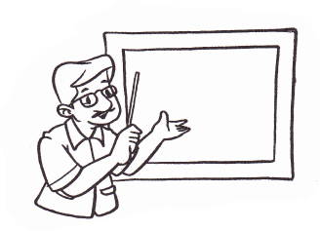
guru
=

            - Proses Anlitik, Penguraian kata menjadi suku kata, dan dari suku kata menjadi bagian-bagian huruf. Contoh kata, sebagai berikut :
guru
ru
gu

u
r
u
g

            - Proses Sintetik, Penggabungan kembali bagian-bagian huruf menjadi suku kata dan menjadi kata sebagai berikut :
g
u
r
u

gu
ru

guru

Indikator keberhasilan peningkatan kemampuan membaca permulaan melalui Metode struktural analitik sintetik (SAS) pada anak TK yaitu terjadinya peningkatan kemampuan membaca permulaan dari siklus pertama ke siklus kedua yaitu pada kategori mampu.
Keterangan :

: Artinya, anak mampu menguraikan kata menjadi suku kata
√ : Artinya, anak kurang mampu menguraikan kata menjadi suku kata
: Artinya, anak belum mampu menguraikan kata menjadi suku kata.

BAB IV

HASIL PENELITIAN DAN PEMBAHASAN
              - Hasil Penelitian
- Gambaran Kemampuan Membaca Permulaan anak sebelum Menerapkan Metode Struktural Analitik Sintetik (SAS) di TK Aisyiyah Bustanul Atfhal (ABA) Bahagia
Gambaran kemampuan membaca permulaan anak Taman kanak-kanak Aisyiyah Bustanul Atfhal (ABA) Bahagia sebelum mengunakan metode Struktural Analitik Sintetik (SAS) akan disajikan dalam bentuk tabel dengan tiga bentuk penilaian yaitu Penilaian mampu dengan simbol (●), penilaian cukup mampu dengan simbol (√), dan penilaian kurang mampu dengan imbol (○) untuk lebih jelasnya dapat dilihat pada table dibawah ini :
Tabel 4.1. Peningkatan kemampuan membaca permulaan anak tidak melalui metode Struktural Analitik Sintetik (SAS)
No | Kegiatan Yang di amati | Penilaian |  |  | Jumlah Anak
 |  | ● | √ | ○
1 | Menyebut dan menunjuk kata pada kartu kata | - | 2 | 18 | 20
2 | Menguraikan kata sederhana menjadi suku kata | - | 1 | 19 | 20
3 | Menguraikan suku kata pada kata menjadi huruf per huruf | - | 1 | 19 | 20
Keterangan :
- = ( Penilaian Kurang Mampu dimana anak belum mampu Menyebut dan menunjuk kata pada kartu kata, anak, anak belum mampu Menguraikan kata sederhana menjadi suku kata dan anak belum mampu menguraikan suku kata pada kata menjadi huruf per huruf)
34

- = ( Penilaian Cukup Mampu dimana anak mulai mampu Menyebut dan menunjuk kata pada kartu kata, anak mulai mampu Menguraikan kata sederhana menjadi suku kata dan anak mulai mampu menguraikan suku kata pada kata menjadi huruf per huruf)
- = (Penilaian Mampu dimana anak mampu Menyebut dan menunjuk kata pada kartu kata, anak mampu Menguraikan kata sederhana menjadi suku kata dan anak mampu menguraikan suku kata pada kata menjadi huruf per huruf).

Tabel 4.1 menunjukkan bahwa kemampuan membaca permulaan anak masih kurang berkembang terlihat hasil pembelajaran yang diperoleh dengan pembelajaran sebelum menggunakan metode Struktural Analitik Sintetik (SAS), dalam rangka meningkatkan kemampuan membaca permulaan anak di Taman Kanak-kanak Aisyiyah Bustanul Atfhal (ABA) Bahagia Kecamatan Wajo Kota Makassar, terlihat kemampuan menyebut dan menunjuk kata sederhana pada kartu kata yaitu tidak terdapat seorang anakpun dalam kategori mampu menyebut dan menunjuk kata sederhana pada kartu kata , 2 orang anak dengan kategori cukup mampu menyebut dan menunjuk kata sederhana pada kartu kata dan 18 orang dengan kategori kurang mampu menyebut dan menunjuk kata sederhana pada kartu kata. Kemampuan menguraikan kata menjadi suku kata pada kartu kata, tidak terdapat seorang anakpu dalam kategori mampu menguraikan kata menjadi suku kata pada kartu kata, 1 orang anak dengan kategori cukup mampu menguraikan kata menjadi suku kata pada kartu kata dan 19 orang anak dalam kategori kurang mampu menguraikan kata menjadi suku kata pada kartu kata. Dan kemampuan Menguraikan suku kata pada kata menjadi huruf per huruf, tidak terdapat seorang anakpu dalam kategori mampu Menguraikan suku kata pada kata menjadi huruf per huruf, 1 orang anak dengan kategori cukup mampu Menguraikan suku kata pada kata menjadi huruf per huruf dan 19 orang anak dalam kategori kurang mampu Menguraikan suku kata pada kata menjadi huruf per huruf. Kesimpulannya peningkatan kemampuan membaca permulaan anak di Taman Kanak-kanak Aisyiyah Bustanul Atfhal (ABA) Bahagia Kecamatan Wajo Kota Makassar perlu ditingkatkan, karena sebagian besar anak di keempat item yang diamati masih dalam kategori belum meningkat untuk itu perlu diadakan peningkatan kemampuan membaca permulaan anak melali penerapan metode Struktural Analitik Sintetik (SAS).
- Kemampuan Membaca Permulaan anak Melalui Penerapkan Metode Struktural Analitik Sintetik (SAS) di TK Aisyiyah Bustanul Atfhal (ABA) Bahagia
Penelitian tindakan kelas pada siklus I di laksanakan 2 kali pertemuan pembelajaran yaitu pada hari Senin, tanggal 2 April 2012 dan Hari Rabu, tanggal 4 April 2012 dapat dilihat pada tahap-tahap berikut :
- Paparan Data Siklus I
Paparan data Siklus I Pertemuan Pertama. Kegiatan ini dilaksanakan pada hari Senin, tanggal 2 April 2012.
- Tahap perencanaan
Tema : Profesi Sub tema: Macam-Macam Pekerjaan
Pada tahap perencanaan siklus I yaitu:
- Membuat rencana kegiatan harian selama 2 kali pertemuan (RKH)
- Indikator I : Menyebut dan menunjuk kata sederhana pada gambar
- Indikator II : Menguraikan kata menjadi suku kata dan dari suku kata menjadi pecahan huruf.
Melalui kegiatan pembelajaran yaitu; kegiatan awal, kegiatan inti, dan kegiatan akhir.
- Menyiapkan lembar observasi untuk anak didik dan guru
- Tahap pelaksanaan
Pada tahap pelaksanaan terdapat 3 jenis kegiatan dalam pelaksanaan kegiatan pembelajaran yaitu; kegiatan awal, kegiatan inti, dan kegiatan akhir. Alokasi waktu 2 x 45 menit mulai jam 08.00 sampai 11.00 dengan langkah-langkah pelaksanaan tindakan terdiri dari kegiatan awal 15 menit, kegiatan inti 60 menit dan kegiatan penutup 15 menit.
Pada kegiatan awal yang dilakukan adalah baris berbaris, berdoa, menjelaskan kepada anak pentingya berdoa sebelum dan sesudah melaksanakan kegiatan, pertama-tama berdoa belajar bersama-sama dengan sikap dan duduk yang sopan, sesudah itu guru meminta anak memperhatikan guru, kegiatan selanjutnya adalah mengenalkan macam-macam nama profesi yang ada, dan menyanyikan lagu-lagu anak. Kegiatan inti menyebut dan menunjuk kata sederhana pada kartu kata yang diawali dengan kegiatan mendengarkan cerita dari guru, Anak dapat menyebutkan kata yang terdapat di dalam kartu tersebut. Lalu kegiatan kedua, menguraikan kata menjadi suku kata dan dari suku kata menjadi huruf per huruf, setelah itu guru meminta anak untuk menyusun menara dengan 13 kubus. Setelah itu istrahat makan dan berdoa bersama membaca doa sebelum dan sesudah makan kegiatan ini rutin dilakukan setiap hari. Pada saat kegiatan berlangsung beberapa anak mengalami kesulitan dalam menyebut kata yang terdapat pada kartu, dan dalam kegiatan menguraikan kata menjadi suku kata begitu pula dalam suku kata menjadi bagian-bagian huruf dalam kartu kata. Guru mengamati setiap kegiatan yang dilakukan oleh anak dan mencatat di lembar observasi yang telah dipersiapkan, dan tak lupa pula mencatat kegiatan anak pada hari itu, baik anak yang sudah bisa maupun anak yang belum bisa sama sekali dalam menyebut dan menunjuk kata sederhana pada kartu kata dan menguraikan kata menjadi suku kata dan dari suku kata menjadi bagian-bagian huruf dalam kartu kata.
- Tahap Observasi
          - Tahap observasi untuk anak
Pada tahap observasi yang dilakukan dalam kegaiatan pembelajaran, guru melakukan pengecekan dengan menggunakan instrument pedoman observasi untuk mengetahui sejauh mana peningkatan kemampuan membaca dicapai oleh anak secara individual maupun secara kelompok.
Berdasarkan hasil pengamatan maka dapat digambarkan kemampuan anak sebagai berikut :
Tabel 4.2. Peningkatan kemampuan membaca permulaan anak melalui metode Struktural Analitik Sintetik (SAS)
No | Kegiatan Yang di amati | Penilaian |  |  | Jumlah Anak
 |  | ● | √ | ○
1 | Menyebut dan menunjuk kata pada kartu kata | 2 | 4 | 14 | 20
2 | Menguraikan kata sederhana menjadi suku kata | - | 2 | 18 | 20
3 | Menguraikan suku kata pada kata menjadi huruf per huruf | - | 2 | 18 | 20
Data Primer Hasil Observasi tgl 2- 4 - 2012

Tabel 4.2. disimpulkan bahwa setelah dilakukan tindakan penerapan metode struktural analitik sintetik (SAS) melalui kartu kata, diperoleh 2 orang anak dalam kategori mampu menyebut dan menunjuk kata sederhana pada gambar, 4 orang anak yang memperoleh kategori cukup mampu menyebut dan menunjuk kata sederhana pada gambar, dan 14 orang anak yang kurang mampu menyebut dan menunjuk kata sederhana pada gambar. Tidak terdapat seorang anak dalam kategori mampu menguraikan kata menjadi suku kata, 2 orang anak mampu menguraikan kata menjadi suku kata, 18 orang anak yang kurang mampu menguraikan kata menjadi suku kata. Dan Tidak terdapat seorang anak dalam kategori mampu menguraikan suku kata menjadi huruf per huruf, 2 orang anak mampu menguraikan suku kata menjadi huruf per huruf, 18 orang anak yang kurang mampu menguraikan suku kata menjadi huruf per huruf. Dan hal ini tersebut dapat dilihat dari ketertarikan anak dalam memperhatikan kartu kata meskipun masih ada anak yang kemampuan membacanya belum meningkat.
- Tahap Observasi untuk guru
Dari hasil observasi yang dilakukan dalam penerapan metode struktural analitik sintetik (SAS) melalui penggunaan kartu kata untuk meningkatkan kemampuan membaca permulaan pada anak maka dapat disimpulkan bahwa kegiatan menyebut dan menunjuk kata sederhana pada gambar dan menguraikan kata menjadi suku kata dan dari suku kata menjadi bagian-bagian huruf yang dilakukan oleh guru yaitu guru tidak memberikan informasi tentang kegiatan yang dilakukan. Serta guru kurang membimbing anak dalam kegiatan mengenal kata pada kartu kata. Dalam hal ini guru perlu untuk memperbaiki dan meningkatkan cara mengajarnya khususnya dalam kegiatan membaca permulaan pada anak agar lebih meningkat, oleh karena itu guru perlu memperbaiki lagi cara mengajarnya dan meningkatkan cara mengajarnya agar kemampuan membaca permulaan anak dapat meningkat.
- Tahap Refleksi
Pada pertemuan pertama siklus I ini hasil evaluasi menunjukkan bahwa kemampuan membaca permulaan anak di Taman Kanak-kanak Aisyiyah Bustanul Atfhal (ABA) Bahagia Kecamatan Wajo Kota Makassar masih dalam kategori kurang mampu dalam kegiatan membaca dimana pada siklus I pertemuan I hal ini disebabkan karena anak belum terbiasa dengan kegiatan yang diberikan, anak masih takut dan malu berbicara, dan bahkan anak belum memahami apa yang akan diungkapkannya dengan kartu yang dilihatnya. Selain itu cara guru juga kurang dimengerti anak, guru memperlihatkan kartu tanpa membantu anak terlebih dahulu menceritakan gambar yang ada didalam kartu yang diperlihatkan, dan guru juga kurang membimbing anak dalam mengerjakan tugas untuk itu pada pelaksanaan ke II akan diadakan perbaikan yang lebih terarah untuk anak didik.
Paparan data siklus I pertemuan ke II kegiatan ini dilaksanakan pada hari Rabu, tanggal 4 April 2012 yaitu :
- Tahap perencanaan
Tema : Profesi Sub tema : Macam-Macam Pekerjaan.
- Membuat rencana kegiatan harian (RKH)
- Indikator ke I : Menyebut dan menunjuk kata sederhana pada gambar.
Indikator ke II : Menguraikan kata menjadi suku kata dan dari suku kata menjadi pecahan huruf.
Melalui kegiatan awal, kegiatan inti, dan kegiatan akhir.
- Menyiapkan lembar observasi untuk anak didik dan guru
- Tahap pelaksanaan
Pada tahap pelaksanaan terdapat 3 jenis kegiatan dalam pelaksanaan kegiatan pembelajaran yaitu; kegiatan awal, kegiatan inti, dan kegiatan akhir. Alokasi waktu 2 x 45 menit mulai jam 08.00 sampai 11.00 dengan langkah-langkah pelaksanaan tindakan terdiri dari kegiatan awal 15 menit, kegiatan inti 60 menit dan kegiatan penutup 15 menit.
Kegiatan awal selama 15 menit, dimulai dengan salam, berdoa, bermain tepuk huruf vokal, memperkenalkan media, membuat aturan bermain, menunjukkan cara menggunakan alat dan media, serta menyiapkan lingkungan belajar yang nyaman bagi anak didik.
Kegiatan inti di lakukan selama kurang lebih 60 menit, kegiatan inti dipersiapkan oleh guru dan anak dapat memilih kegiatan yang akan dilakukannya. Guru seperti biasanya memperkenalkan dan menjelaskan kegiatan hari ini, pertama anak dapat menyebut dan menunjuk kata pada kartu kata dengan benar. Lalu kegiatan kedua Menguraikan kata menjadi suku kata pada kartu kata dan menguraikan suku kata pada kata menjadi pecehan huruf, setelah itu guru meminta anak untuk menyusun puzzle profesi. Setelah itu istrahat makan dan berdoa bersama membaca doa sebelum dan sesudah makan kegiatan ini rutin dilakukan setiap hari. Pada saat kegiatan berlangsung beberapa anak mengalami kesulitan dalam menguraikan kata menjadi suku kata, Anak belum dapat mengelompokkan sebuah kata menjadi suku kata namun dalam kegiatan menguraikan suku kata menjadi pecahan huruf terlihat ada beberapa anak yang sudah mulai bisa. Guru mengamati setiap kegiatan dan mencatat di lembar observasi yang telah dipersiapkan dan mencatat kegiatan hari ini, baik anak yang sudah bisa maupun anak yang belum bisa menguraikan kata menjadi suku kata dan menguraikan suku kata dari kata menjadi pecahan huruf.
- Tahap Observasi
- Tahap observasi untuk anak
Observasi dilaksanakan selama proses kegiatan berlangsung dan hasil observasi diatas menunjukan bahwa kemampuan membaca permulaan anak melalui metode structural analitik sintetik (SAS) menunjukan peningkatan pada siklus I Pelaksanaan II dapat di lihat pada table berikut:
Tabel 4.3. Peningkatan kemampuan membaca permulaan anak melalui metode Struktural Analitik Sintetik (SAS)
No | Kegiatan Yang di amati | Penilaian |  |  | Jumlah Anak
 |  | ● | √ | ○
1 | Menyebut dan menunjuk kata pada kartu kata | 4 | 4 | 12 | 20
2 | Menguraikan kata sederhana menjadi suku kata | 4 | 4 | 12 | 20
3 | Menguraikan suku kata pada kata menjadi huruf per huruf | 4 | 4 | 12 | 20
Data Primer Hasil Observasi tgl 4- 4 – 2012

Tabel 4.3. disimpulkan bahwa setelah dilakukan tindakan penerapan metode stuktural analitik sintetik (SAS) melalui penggunaan kartu kata bergambar, diperoleh 4 orang anak dalam kategori mampu menyebut dan menunjuk kata sederhana pada gambar, 4 orang anak yang memperoleh kategori cukup mampu menyebut dan menunjuk kata sederhana pada gambar, dan 12 orang anak yang kurang mampu menyebut dan menunjuk kata sederhana pada gambar. 4 seorang anak dalam kategori mampu menguraikan kata menjadi suku kata, 4 orang anak mampu menguraikan kata menjadi suku kata, 12 orang anak yang kurang mampu menguraikan kata menjadi suku kata. Dan 4 orang anak dalam kategori mampu menguraikan suku kata menjadi huruf per huruf, 4 orang anak mampu menguraikan suku kata menjadi huruf per huruf, 12 orang anak yang kurang mampu menguraikan suku kata menjadi huruf per huruf. Hal ini dapat dilihat dari ketertarikan anak mampu mengenal kata melalui penggunaan kartu kata bergambar meskipun masih ada anak yang belum semaksimal mungkin meningkat kemampuan membacanya
- Tahap Observasi untuk guru
Dari hasil observasi yang dilakukan dalam penerapan metode struktural analitik sintetik (SAS) melalui penggunaan kartu kata untuk meningkatkan kemampuan membaca permulaan pada anak maka dapat disimpulkan bahwa kegiatan menyebut dan menunjuk kata sederhana pada gambar dan menguraikan kata menjadi suku kata dan dari suku kata menjadi bagian-bagian huruf yang dilakukan oleh guru sudah terlihat bebrapa perubahan dalam mengajarnya hal ini guru mulai memberikan informasi tentang kegiatan cara menyebut dan menunjuk kata dan cara menguraikan kata menjadi suku kata dan dari suku kata menjadi bagian-bagian huruf. Namun dalam membimbing anak dalam kegiatan yang dilakukan masih belum muncul. Dalam hal ini guru masih perlu untuk memperbaiki lagi atau lebih meningkatkan lagi cara mengajarnya khususnya agar kemampuan membaca pada anak dapat meningkat walaupun sedikit demi sedikit sudah ada anak yang mampu namun untuk lebih maksimalnya perlu mendapat perbaikan pada siklus II.
- Tahap Refleksi
Komponen-komponen yang perliu diperbaiki pada siklus I yaitu :
- Tahap perencanaan yaitu Indikator yang diberikan kepada anak harus dimengerti dan dipahami oleh anak
- Tahap Pelaksanaan
- Guru seharusnya memperkenalkan atau menginformasikan terlebih dahulu kegiatan yang akan dilakukan oleh anak dan cara mengerjakannnya
- Memberikan kesempatan kepada anak untuk melakukan sendiri serta membimbing anak yang belum mampu menyelesaikan kegiatan yang dilakukan.
- Paparan Data Siklus II
Siklus ke dua di laksanakan sebagai perbaikan dan penyempurnaan dari hasil pembelajaran siklus I pertemuan I dan II, Siklus II dilaksanakan dalam dua kali pertemuan yaitu pertemuan I dan Pertemuan II dengan alokasi waktu 2 x 60 menit.
Paparan data siklus II pertemuan ke I kegiatan ini dilaksanakan pada hari Senin, 9 April 2012 yaitu:
- Tahap perencanaan
- Membuat rencana kegiatan harian selama 2 kali pertemuan (RKH)
- Indikator I : Menyebut dan menunjuk kata sederhana pada kartu kata
Indikator II : Menguraikan kata menjadi suku kata dan dari suku kata menjadi pecahan huruf.
Melalui kegiatan pembelajaran yaitu kegiatan awal, kegiatan inti, dan kegiatan akhir.
- Menyiapkan lembar observasi untuk anak didik dan guru
- Tahap pelaksanaan
Pada tahap pelaksanaan terdapat 3 jenis kegiatan dalam pelaksanaan kegiatan pembelajaran yaitu; kegiatan awal, kegiatan inti, dan kegiatan akhir. Alokasi waktu 2 x 45 menit mulai jam 08.00 sampai 11.00 dengan langkah-langkah pelaksanaan tindakan terdiri dari kegiatan awal 15 menit, kegiatan inti 60 menit dan kegiatan penutup 15 menit.
Pada kegiatan awal yang dilakukan adalah baris berbaris, berdoa, sesudah itu guru meminta anak duduk rapi dan memperhatikan penjelasan guru kegiatan awal adalah melakukan 3-5 perintah secara bersamaan, membacakan syair, bernyanyi. Kegiatan inti adalah Menyebut dan menunjuk kata pada kartu kata yang telah disiapkan oleh guru, Anak dapat menyebut kata yang ada dalam kartu, dan dapat menunjuk kata yang ia lihat pada kartu kata tersebut. Lalu kegiatan kedua menguraikan kata menjadi suku kata dan dari suku kata diuraikan lagi menjadi bagian-bagian huruf. Setelah itu istrahat makan dan berdoa bersama membaca doa sebelum dan sesudah makan kegiatan ini rutin dilakukan setiap hari. Pada saat kegiatan berlangsung beberapa anak sudah dapat menyebut kata sederhana pada kartu kata, dan anak dapat menunjuk kata yang ia lihat pada kartu. Guru mengamati setiap kegiatan yang dilakukan dan mencatat di lembar observasi yang telah dipersiapkan dan mencatat kegiatan hari ini, baik anak yang sudah bisa maupun anak yang belum bisa menyebut dan menunjuk kata pada kartu kata.
- Tahap Observasi
- Tahap observasi untuk anak
Pada tahap observasi yang dilakukan dalam kegaiatan pembelajaran, guru melakukan pengecekan dengan menggunakan instrument pedoman observasi untuk mengetahui sejauh mana peningkatan kemampuan membaca dicapai oleh anak secara individual maupun secara kelompok.
Berdasarkan hasil pengamatan maka dapat digambarkan kemampuan anak sebagai berikut :
Tabel 4.4. Peningkatan kemampuan membaca permulaan anak melalui metode Struktural Analitik Sintetik (SAS)
No | Kegiatan Yang di amati | Penilaian |  |  | Jumlah Anak
 |  | ● | √ | ○
1 | Menyebut dan menunjuk kata pada kartu kata | 10 | 4 | 6 | 20
2 | Menguraikan kata sederhana menjadi suku kata | 10 | 4 | 6 | 20
3 | Menguraikan suku kata pada kata menjadi huruf per huruf | 10 | 4 | 6 | 20
Data Primer Hasil Observasi tgl 9- 4 - 2012

Tabel 4.4. disimpulkan bahwa setelah dilakukan tindakan penerapan metode struktural analitik sintetik (SAS) melalui penggunaan kartu kata bergambar, diperoleh 10 orang anak dalam kategori mampu menyebut dan menunjuk kata sederhana pada gambar, 4 orang anak yang memperoleh kategori cukup mampu menyebut dan menunjuk kata sederhana pada gambar, dan 6 orang anak yang kurang mampu menyebut dan menunjuk kata sederhana pada gambar. 10 seorang anak dalam kategori mampu menguraikan kata menjadi suku kata, 4 orang anak mampu menguraikan kata menjadi suku kata, 6 orang anak yang kurang mampu menguraikan kata menjadi suku kata. Dan orang 10anak dalam kategori mampu menguraikan suku kata menjadi huruf per huruf, 4 orang anak mampu menguraikan suku kata menjadi huruf per huruf, 6 orang anak yang kurang mampu menguraikan suku kata menjadi huruf per huruf.
    - Tahap Observasi untuk guru
Hasil observasi yang dilakukan dalam meningkatkan kemampuan membaca permulaan pada anak maka dapat disimpulkan bahwa setelah dilakukan tindakan Menyebut dan menunjuk kata sederhana pada kartu kata dan kegiatan keduanya menguraikan kata menjadi suku kata dan dari suku kata diuraikan menjadi bagian-bagian huruf, maka hasil observasi menunjukkan bahwa guru sudah berhasil mengajar dengan baik dalam penerapan metode struktural analitik sintetik (SAS) melalui penggunaan kartu kata bergambar untuk meningkatkan kemampuan membaca permulaan pada anak dan hal tersebut dapat dilihat dari ketertarikan anak berlomba-lomba untuk mengajukan diri untuk melakukan sendiri dan secara tidak langsung kemampuan membaca pada anak sudah meningkat.
- Tahap Refleksi
    - Tahap perencanaan
Sebelum guru mengajar di depan kelas, terlebih dahulu guru perlu membuat suatu perencanaan agar guru mampu mengelola kelas lebih mudah. Pada tahap ini, guru membuat RKH sebagai tuntunan untuk mengajar.
- Tahap pelaksanaan
Setiap melakukan kegiatan harus diulang agar anak mudah memahaminya
- Tahap observasi
Memberikan kesempatan kepada anak untuk melakukan sendiri.
Paparan data siklus II pertemuan ke II kegiatan ini dilaksanakan pada hari Rabu, 11 April 2012 yaitu :
- Tahap perencanaan
- Membuat rencana kegiatan harian (RKH)
- Indikator ke I : Menyebut dan menunjuk kata sederhana pada kartu kata
Indikator ke II : Menguraikan kata sederhana menjadi suku kata Menguraikan suku kata pada kata menjadi huruf per huruf.
Melalui kegiatan awal, kegiatan inti, dan kegiatan akhir Melalui kegiatan awal, kegiatan inti, dan kegiatan akhir.
- Menyiapkan lembar observasi untuk anak didik dan guru
- Tahap pelaksanaan
Pada kegiatan awal yang dilakukan adalah baris berbaris, berdoa, sebelum dan sesudah melaksanakan kegiatan, sesudah itu guru menjelaskan kegiatan hari ini meminta anak memperhatikan guru, kegiatan selanjutnya adalah Mengekspresikan berbagai gerakan kepala, tangan atau kaki. Kegiatan inti Menyebut dan menunjuk kata sederhana pada kartu kata. Lalu kegiatan kedua Menguraikan kata sederhana menjadi suku kata Menguraikan suku kata pada kata menjadi huruf per huruf, setelah itu guru memerintahkan anak untuk menciptakan dua bentuk bangunan dari balok. Setelah itu istrahat makan dan berdoa bersama membaca doa sebelum dan sesudah makan kegiatan ini rutin dilakukan setiap hari. Saat kegiatan anak dapat menyebut dan menunjuk kata pada kartu kata dengan sendirinya, dan anak telah mampu untuk menguraikan sendiri kata menjadi suku kata dan dari suku kata menjadi bagian-bagian huruf. Guru mengamati setiap kegiatan dan apa yang dilakukan anak dan mencatat di lembar observasi yang telah dipersiapkan dan mencatat semua kegiatan yang di lakukan hari ini baik anak yang sudah bisa maupun anak yang belum bisa.
- Tahap Observasi
        - Tahap observasi untuk anak
Berdasarkan hasil pengamatan maka dapat digambarkan kemampuan anak sebagai berikut :

Tabel 4.5. Peningkatan kemampuan membaca permulaan anak melalui metode Struktural Analitik Sintetik (SAS)
No | Kegiatan Yang di amati | Penilaian |  |  | Jumlah Anak
 |  | ● | √ | ○
1 | Menyebut dan menunjuk kata pada kartu kata | 18 | 2 | - | 20
2 | Menguraikan kata sederhana menjadi suku kata | 16 | 4 | - | 20
3 | Menguraikan suku kata pada kata menjadi huruf per huruf | 16 | 4 | - | 20
Data Primer Hasil Observasi tgl 11- 4 - 2012

Tabel 4.5. disimpulkan bahwa setelah dilakukan tindakan penerapan metode struktural analitik sintetik (SAS) melalui penggunaan kartu kata bergambar, diperoleh 18 orang anak dalam kategori mampu menyebut dan menunjuk kata sederhana pada gambar, 2 orang anak yang memperoleh kategori cukup mampu menyebut dan menunjuk kata sederhana pada gambar, dan tidak seorang anak yang memperoleh kategori kurang mampu menyebut dan menunjuk kata sederhana pada gambar. 16 seorang anak dalam kategori mampu menguraikan kata menjadi suku kata, 4 orang anak mampu menguraikan kata menjadi suku kata, dan tidak seorang anak dalam kategori kurang mampu menguraikan kata menjadi suku kata. Dan orang 16 anak dalam kategori mampu menguraikan suku kata menjadi huruf per huruf, 4 orang anak mampu menguraikan suku kata menjadi huruf per huruf, dan tidak seorang anak yang memperoleh kategori kurang mampu menguraikan suku kata menjadi huruf per huruf. Hal tersebut dapat dilihat dari ketertarikan anak sudah mau berlomba-lomba untuk mengajukan diri untuk menyebut dan menunjuk kata pada kartu kata dan menguraikan kata sederhana menjadi suku kata dan dari suku kata menjadi huruf.
        - Tahap Observasi untuk guru
Hasil observasi yang dilakukan dalam penerapan metode structural analitik sintetik melalui penggunaan kartu kata untuk peningkatan kemampuan membaca pada anak maka dapat disimpulkan bahwa setelah dilakukan tindakan Menguraikan kata sederhana menjadi suku kata dan menguraikan suku kata pada kata menjadi huruf per huruf, hasil observasi menunjukkan bahwa guru sudah berhasil mengajar dengan baik dan berhasil menarik hati anak dalam penerapan mmetode SAS melalui penggunaan kartu kata bergambar terhadap peningkatan kemampuan membaca pada anak dan hal tersebut dapat dilihat dari ketertarikan anak sudah mau berlomba-lomba untuk mengajukan diri untuk melakukan sendiri tanpa bantuan gurunya dan kemampuan membaca pada anak sudah dapat dikatakan meningkat.
- Tahap Refleksi
- Tahap perencanaan
Indikator harus lebih dikembangkan lagi .
- Tahap pelaksanaan
Guru harus mempertahankan cara mengajarnya
- Tahap observasi
Anak harus lebih giat lagi cara belajarnya

- Pembahasan
Berdasarkan hasil penelitian data yang diuraikan di atas maka diperoleh gambaran bahwa penerapan metode struktural analitik sintetik (SAS) terhadap peningkatan kemampuan membaca permulaan pada anak.
Melalui siklus I kemampuan membaca permulaan anak sedikit demi sedikit mulai meningkat dibandingkan sebelumnya tapi setelah penerapan metode struktural analitik sintetik (SAS) terhadap peningkatan kemampuan membaca permulaan pada anak sudah meningkat, walaupun peningkatannya masih relatif sedikit.
Melalui siklus II kemampuan membaca permulaan pada anak sudah maksimal meningkat selama kegiatan pembelajaran dan proses belajar mengajar berlangsung. Hal ini ditandai dengan keaktifan anak yang awalnya tidak tertarik menjadi tertarik dengan metode struktural analitik sintetik (SAS) melalui penggunaan kartu kata terhadap peningkatan kemampuan membaca permulaan pada anak sudah meningkat.
Berdasarkan hasil pembahasan di atas maka anak yang diajar dengan metode struktural analitik sintetik (SAS) terhadap peningkatan kemampuan membaca permulaan pada anak sudah meningkat jauh lebih baik dibandingkan dengan anak yang belum diajarkan dengan metode struktural analitik sintetik (SAS) sebelumnya karena melalui metode struktural analitik sintetik (SAS) anak belajar untuk melatih kemampuannya dalam membaca.
Berdasarkan uraian melalui siklus I dan II dan berbagai pendapat di atas yang dipaparkan maka melalui penerapan metode struktural analitik sintetik (SAS) terhadap peningkatan kemampuan membaca permulaan pada anak dapat meningkat.
Penerapan metode struktural analitik sintetik (SAS) untuk meningkatkan kemampuan membaca permulaan pada anak kelas B4 di Taman Kanak-Kanak Aisyiyah Bustanul Athfal (ABA) Bahagia Kecamatan Wajo Kota Makassar, dengan hasil akhir pada siklus II adalah 18 orang anak dalam kategori mampu Menyebut dan menunjuk kata sederhana pada kartu kata dan 2 orang anak dalam kategori cukup mampu Menyebut dan menunjuk kata sederhana pada kartu kata . Dan 16 orang anak dalam kategori mampu Menguraikan kata sederhana menjadi suku kata, 4 orang anak dalam kategori cukup mampu Menguraikan kata sederhana menjadi suku kata. Dan 16 orang anak yang memperoleh kategori mampu menguraikan suku kata pada kata menjadi huruf per huruf, 4 orang anak dalam kategori cukup mampu menguraikan suku kata pada kata menjadi huruf per huruf. Hal tersebut dapat dilihat dari ketertarikan anak berlomba-lomba untuk mengajukan diri untuk melakukan sendiri tanpa bantuan gurunya dan kemampuan membaca permulaan pada anak sudah meningkat. Dari hasil indikator yang dipaparkan diatas maka dapat disimpulkan bahwa melalui penerapan metode structural analitik sintetik (SAS) terhadap peningkatan kemampuan membaca permulaan pada anak dapat meningkat.
Adapun indikator yang ingin mencapai untuk meningkatkan kemampuan membaca permulaan pada anak, yaitu a). Menyebut dan menunjuk kata sederhana pada kartu kata, b). Menguraikan kata sederhana menjadi suku kata, dan c). menguraikan suku kata pada kata menjadi huruf per huruf.
Penerapan metode struktural analitik sintetik dalam meningkatkan kemampuan membaca permulaan anak di TK dapat dilakukan dengan memilih bentuk atau jenis bermain dengan menggunakan media kartu kata, hal ini dikemukakan oleh Yuliana Nurani Sujiono (2007: 8.30) yaitu :
Bermain kartu kata dapat menarik minat baca, mengenalkan huruf dengan bunyi huruf, mengelompokkan huruf yang sama, menyebutkan 2 buah huruf yang bergandengan/suku kata dan menyusun huruf dalam kata yang bermakna

Berdasarkan beberapa penjelasan di atas, maka dapat disimpulkan bahwa melalui penerapan metode structural analitik sintetik (SAS) dapat meningkatkan kemampuan membaca permulaan pada anak Taman Kanak-Kanak Aisyiyah Bustanul Athfal (ABA) Bahagia Kecamatan Wajo Kota Makassar.
Dari hasil observasi untuk guru yang dilakukan dalam penerapan metode struktural analitik sintetik (SAS) untuk meningkatkan kemampuan membaca permulaan pada anak maka dapat disimpulkan bahwa setelah dilakukan tindakan Menyebut dan menunjuk kata sederhana pada kartu kata, Menguraikan kata sederhana menjadi suku kata, dan menguraikan suku kata pada kata menjadi huruf per huruf. Dari hasil observasi untuk anak guru melakukan pengecekan dengan menggunakan instrumen pedoman observasi untuk mengetahui sejauh mana peningkatan kemampuan membaca permulaan yang dicapai oleh anak yaitu, diperoleh 18 orang anak dalam kategori mampu menyebut dan menunjuk kata sederhana pada kartu kata, 2 orang anak yang memperoleh kategori cukup mampu menyebut dan menunjuk kata sederhana pada kartu kata, dan tidak seorang anak yang memperoleh kategori kurang mampu menyebut dan menunjuk kata sederhana pada kartu kata. 16 orang anak dalam kategori mampu Menguraikan kata sederhana menjadi suku kata, 4 orang anak dalam kategori cukup mampu Menguraikan kata sederhana menjadi suku kata, tidak seorang anak yang memperoleh kategori kurang mampu Menguraikan kata sederhana menjadi suku kata. Dan 16 orang anak yang memperoleh kategori mampu Menguraikan suku kata pada kata menjadi huruf per huruf, 4 orang anak yang memperoleh kategori cukup mampu Menguraikan suku kata pada kata menjadi huruf per huruf, dan tidak seorang anak yang memperoleh kategori kategori kurang mampu Menguraikan suku kata pada kata menjadi huruf per huruf.

BAB V
KESIMPULAN DAN SARAN

              - Kesimpulan
Hasil penelitian mengenai peningkatan kemampuan membaca permulaan anak melalui penerapan metode Struktural Analitik Sintetik (SAS) di Taman Kanak-Kanak Aisyiyah Bustanul Athfal (ABA) Bahagia Kecamatan Wajo Kota Makassar Meningkat. Dimana terlihat pada siklus I pertemuan I dan II kemampuan anak dalam kegiatan menyebut dan menunjuk kata sederhana pada kartu kata dan menguraikan kata menjadi suku kata dan dari suku kata menjadi bagian huruf mengalami peningkatan, dan tidak ada lagi anak memperoleh penilaian kurang.

              - Saran
Berdasarkan simpulan diatas, maka dapat dikemukakan saran sebagai berikut :
      - Penelitian Lebih Lanjut
Mengingat pelaksanaan penelitian ini hanya berjalan dalam dua siklus serta dengan subjek yang cukup banyak, yaitu 20 anak dalam satu kelas, peneliti atau guru lain diharapkan dapat melanjutkan untuk mendapatkan temuan yang lebih signifikan.
      - Penerapan Hasil Penelitian
Mengingat metode Struktural Analitik Sintetik (SAS) telah terbukti mampu meningkatkan kemampuan membaca permulaan anak serta membekali skill life pada anak khususnya dalam merumuskan kata sederhana baik lisan maupun tertulis, diharapkan guru lain mau mencoba model pembelajaran ini. Selain itu, selalu mempersiapkan dengan baik sebelum melakukan pembelajaran, seperti metode pendekatan dalam kelas, trik ketika anak mulai jenuh, metode pendekatan dalam memotivasi anak, dan persiapan-persiapan yang lain.
56

DAFTAR PUSTAKA

Adiningsih, N. U. 2001. Pendidikan Anak Dini Usia. Jakarta: Rineka Cipta.

Ampuni, S.2004.Proses Kognitif dalam Pemahaman Bacaan. Buletin Psikologi, VI, 2.

Arsyad. 2006. Media Pembelajaran. Jakarta: Raja Grafindo Persada.

Azwar, 2000. Tes Prestasi: Fungsi dan Pengembangan Pengukuran Prestasi Belajar.
Yogyakarta: Pustaka Pelajar.

Djarwanto. 2001. Statistik Nonparametrik Edisi 3. Yogyakarta: BPFE.

Grainger, J. 2003. Problem Perilaku, Perhatian, dan Membaca pada Anak: Strategi
Intervensi Berbasis Sekolah (Alih Bahasa: Enny Irawati). Jakarta: Grasindo.

Megawangi, R., Dona, R., dkk. 2005. Pendidikan yang Patut dan Menyenangkan:
Penerapan Teori Developmentally Appropriate Practices (DAP). Jakarta:
ndonesia Heritage Foundation.

Megawangi, R., Melly, L., dan Dina, W.F. 2005. Pendidikan Holistik: Aplikasi KBK
(Kurikulum 2004) Untuk Menciptakan Lifelong Learners. Jakarta:Indonesia
Heritage Foundation.

Patmonodewo, S. 1995. Pendidikan Anak Prasekolah. Jakarta: Rineka Cipta.

Puar, W. 1998. Agar Anak Belajar. Jakarta: Penebar Swadaya.

Purwanto, N., dan Alim, D. 1997. Metodologi Pengajaran Bahasa Indonesia di Sekolah
Dasar. Jakarta: Rosda Jayaputra.

Suyanto, S. 2005. Dasar – dasar Pendidikan Anak Usia Dini. Yogyakarta:

Suyatno, 2009. Menjelajah Pembelajaran Yang Inovatif. Jakarta: Mas Media Buana Pustaka.

Sumadi Suryabrata, 2005. Metodologi Penelitian.Jakarta: Raja Grafindo Persada

Hikayat.Tangada, J. 2003. Memahami Otak. Jakarta: Penerbit Buku Kompas.
58

Tim Penyusun Kamus Pembinaan dan Pengembangan Bahasa. 1999. Kamus Besar
Bahasa Indonesia – Edisi Kedua, Cetakan Kesepuluh. Jakarta: Balai Pustaka.

Yusuf, M. 2003. Pendidikan bagi Anak dengan Problema Belajar. Solo: Tiga Serangkai Pustaka Mandiri.

KISI-KISI INSTRUMENT OBSERVASI UNTUK ANAK
NO | FOKUS | INDIKATOR | PERNYATAAN | NOMOR ITEM
1. | Penerapan Metode truktural Analitik Sintetik (SAS) dalam peningkatan kemampuan membaca permulaan pada anak | Menyebut dan menunjuk kata sederhana pada gambar | Anak Menyebut dan menunjuk kata sederhana pada gambar | 1
 |  | Menguraikan kata sederhana menjadi suku kata | Anak Menguraikan kata sederhana menjadi suku kata | 2
 |  | Menguraikan suku kata pada kata menjadi huruf per huruf | Anak Menguraikan suku kata pada kata menjadi huruf per huruf | 3

KISI-KISI INSTRUMENT OBSERVER UNTUK GURU

NO | FOKUS | INDIKATOR | PERNYATAAN | NOMOR ITEM
1. | Penerapan Metode truktural Analitik Sintetik (SAS) dalam peningkatan kemampuan membaca permulaan pada anak | Menyebut dan menunjuk kata sederhana pada gambar | - Memberikan informasi tentang bagaimana menyebut dan menunjuk kata  - Membimbing anak untuk meningkatkan kemampuan mengenal kata pada anak  - Memberikan kesempatan kepada anak untuk melakukan sendiri  . | 1,2,3
 |  | Menguraikan kata sederhana menjadi suku kata | - Memberikan informasi tentang bagaimana menyebut dan menunjuk kata  - Membimbing anak untuk meningkatkan kemampuan mengenal kata pada anak  - Memberikan kesempatan kepada anak untuk melakukan sendiri | 4,5,6
 |  | Menguraikan suku kata pada kata menjadi huruf per huruf | - Memberikan informasi tentang bagaimana menyebut dan menunjuk kata  - Membimbing anak untuk meningkatkan kemampuan mengenal kata pada anak  - Memberikan kesempatan kepada anak untuk melakukan sendiri | 7,8,9

LEMBAR OBSERVASI ANAK

Penerapan Metode Struktural Analitik Sintetik (SAS) terhadap peningkatan kemampuan membaca permulaan pada anak Kelas B4
Siklus/Pertemuan : I / I
Hari/Tanggal : Senin, 2 April 2012
No | Nama | Kategori | Hasil |  |  | Ket
 |  |  | ● | √ | o
1 | Ach. Dzulkifli | - Menyebut dan menunjuk kata sederhana pada gambar  - Menguraikan kata sederhana menjadi suku kata  - Menguraikan suku kata pada kata menjadi huruf per huruf | ● | √  √ |  | Mampu  Cukup  Cukup
2 | Ach. Amir Rofik R. | - Menyebut dan menunjuk kata sederhana pada gambar  - Menguraikan kata sederhana menjadi suku kata  - Menguraikan suku kata pada kata menjadi huruf per huruf | ● | √  √ |  | Mampu  Cukup  Cukup
3 | Ach. Fredy | - Menyebut dan menunjuk kata sederhana pada gambar  - Menguraikan kata sederhana menjadi suku kata  - Menguraikan suku kata pada kata menjadi huruf per huruf |  | √ | O  O | Cukup  Kurang
4 | Ach. Yohan K. | - Menyebut dan menunjuk kata sederhana pada gambar  - gambarMenguraikan kata sederhana menjadi suku kata  - Menguraikan suku kata pada kata menjadi huruf per huruf |  | √ | O  O | Cukup  Kurang  Kurang
5 | Asiv Mas Wahyudi | - Menyebut dan menunjuk kata sederhana pada gambar  - Menguraikan kata sederhana menjadi suku kata  - Menguraikan suku kata pada kata menjadi huruf per huruf |  | √ | O  o | Cukup  Kurang  Kurang
6 | Ayu Fitriani | - Menyebut dan menunjuk kata sederhana pada gambar  - Menguraikan kata sederhana menjadi suku kata  - Menguraikan suku kata pada kata menjadi huruf per huruf |  | √ | O  o | Cukup  Kurang  Kurang
7 | Cindi Fatikha Sari | - Menyebut dan menunjuk kata sederhana pada gambar  - Menguraikan kata sederhana menjadi suku kata  - Menguraikan suku kata pada kata menjadi huruf per huruf |  |  | o  o  o | Kurang  Kurang  Kurang
8 | Dea Puji Astuti | - Menyebut dan menunjuk kata sederhana pada gambar  - Menguraikan kata sederhana menjadi suku kata  - Menguraikan suku kata pada kata menjadi huruf per huruf |  |  | o  o  o | Kurang  Kurang  Kurang
9 | Dedi Kurniawan | - Menyebut dan menunjuk kata sederhana pada gambar  - Menguraikan kata sederhana menjadi suku kata  - Menguraikan suku kata pada kata menjadi huruf per huruf |  |  | o  o  o | Kurang  Kurang  Kurang
10 | Devi Noviantari | - Menyebut dan menunjuk kata sederhana pada gambar  - Menguraikan kata sederhana menjadi suku kata  - Menguraikan suku kata pada kata menjadi huruf per huruf |  |  | o  o  o | Kurang  Kurang  Kurang
11 | Dinda Cahyatilah | - Menyebut dan menunjuk kata sederhana pada gambar  - Menguraikan kata sederhana menjadi suku kata  - Menguraikan suku kata pada kata menjadi huruf per huruf |  |  | o  o  o | Kurang  Kurang  Kurang
12 | Diah Ayu Larasati | - Menyebut dan menunjuk kata sederhana pada gambar  - Menguraikan kata sederhana menjadi suku kata  - Menguraikan suku kata pada kata menjadi huruf per huruf |  |  | o  o  o | Kurang  Kurang  Kurang
13 | Erika Nurul A. | - Menyebut dan menunjuk kata sederhana pada gambar  - Menguraikan kata sederhana menjadi suku kata  - Menguraikan suku kata pada kata menjadi huruf per huruf |  |  | o  o  o | Kurang  Kurang  Kurang
14 | Fauziatur Rohma | - Menyebut dan menunjuk kata sederhana pada gambar  - Menguraikan kata sederhana menjadi suku kata  - Menguraikan suku kata pada kata menjadi huruf per huruf |  |  | o  o  o | Kurang  Kurang
15 | Firman Hidayatullah | - Menyebut dan menunjuk kata sederhana pada gambar  - Menguraikan kata sederhana menjadi suku kata  - Menguraikan suku kata pada kata menjadi huruf per huruf |  |  | o  o  o | Kurang  Kurang  Kurang
16 | Hadai Wiranto | - Menyebut dan menunjuk kata sederhana pada gambar  - Menguraikan kata sederhana menjadi suku kata  - Menguraikan suku kata pada kata menjadi huruf per huruf |  |  | o  o  o | Kurang  Kurang  Kurang
17 | Ilham Oktavian | - Menyebut dan menunjuk kata sederhana pada gambar  - Menguraikan kata sederhana menjadi suku kata  - Menguraikan suku kata pada kata menjadi huruf per huruf |  |  | O  O  o | Kurang  Kurang  Kurang
18 | Moch. Sukoirul | - Menyebut dan menunjuk kata sederhana pada gambar  - Menguraikan kata sederhana menjadi suku kata  - Menguraikan suku kata pada kata menjadi huruf per huruf |  |  | o  o  o | Kurang  Kurang  Kurang
19 | Moch. Sokib | - Menyebut dan menunjuk kata sederhana pada gambar  - Menguraikan kata sederhana menjadi suku kata  - Menguraikan suku kata pada kata menjadi huruf per huruf |  |  | o  o  o | Kurang  Kurang  Kurang
20 | Moch. Bagus N. | - Menyebut dan menunjuk kata sederhana pada gambar  - Menguraikan kata sederhana menjadi suku kata  - Menguraikan suku kata pada kata menjadi huruf per huruf |  |  | o  o  o | Kurang  Kurang  Kurang
Keterangan :
- Menyebut dan menunjuk kata sederhana pada gambar

(Mampu) : Jika anak mampu menyebut dan menunjuk kata sederhana pada gambar.
√ (Cukup Mampu) : Jika anak mampu menyebut dan menunjuk kata namun tidak sesuai dengan gambar.
(Kurang Mampu) : Jika anak tidak mampu atau tidak sama sekali menyebut dan menunjuk kata pada gambar.

- Menguraikan kata sederhana menjadi suku kata

(Mampu) : Jika anak mampu menguraikan kata sederhana menjadi suku kata.
√ (Cukup Mampu) : Jika anak mampu menguraikan kata sederhana menjadi suku kata namun dengan bantuan guru.
(Kurang Mampu) : Jika anak tidak mampu/dapat menguraikan kata sederhana menjadi suku kata walau dengan bantuan guru.

- Menguraikan suku kata pada kata menjadi huruf per huruf

(Mampu) : Jika anak mampu menguraikan suku kata pada kata menjadi huruf per huruf.
√ (Cukup Mampu) : Jika anak mampu menguraikan suku kata pada kata menjadi huruf per huruf dengan bantuan guru.
(Kurang Mampu) : Jika anak tidak mampu/dapat menguraikan suku kata pada kata menjadi huruf per huruf walau dengan bantuan guru

Observer

(Herlina, A.Ma)

LEMBAR OBSERVASI ANAK

Penerapan Metode Struktural Analitik Sintetik (SAS) terhadap peningkatan kemampuan membaca permulaan pada anak Kelas B4
Siklus/Pertemuan : I / II
Hari/Tanggal : Rabu, 4 April 2012

No | Nama | Kategori | Hasil |  |  | Ket
 |  |  | ● | √ | o
1 | Ach. Dzulkifli | - Menyebut dan menunjuk kata sederhana pada gambar  - Menguraikan kata sederhana menjadi suku kata  - Menguraikan suku kata pada kata menjadi huruf per huruf | ●  ●  ● |  |  | Mampu  Mampu  Mampu
2 | Ach. Amir Rofik R. | - Menyebut dan menunjuk kata sederhana pada gambar  - Menguraikan kata sederhana menjadi suku kata  - Menguraikan suku kata pada kata menjadi huruf per huruf | ●  ●  ● |  |  | Mampu  Mampu  Mampu
3 | Ach. Fredy | - Menyebut dan menunjuk kata sederhana pada gambar  - Menguraikan kata sederhana menjadi suku kata  - Menguraikan suku kata pada kata menjadi huruf per huruf | ●  ●  ● |  |  | Mampu  Mampu  Mampu
4 | Ach. Yohan K. | - Menyebut dan menunjuk kata sederhana pada gambar  - gambarMenguraikan kata sederhana menjadi suku kata  - Menguraikan suku kata pada kata menjadi huruf per huruf | ●  ●  ● |  |  | Mampu  Mampu  Mampu
5 | Asiv Mas Wahyudi | - Menyebut dan menunjuk kata sederhana pada gambar  - Menguraikan kata sederhana menjadi suku kata  - Menguraikan suku kata pada kata menjadi huruf per huruf |  | √  √  √ |  | Cukup  Cukup  Cukup
6 | Ayu Fitriani | - Menyebut dan menunjuk kata sederhana pada gambar  - Menguraikan kata sederhana menjadi suku kata  - Menguraikan suku kata pada kata menjadi huruf per huruf |  | √  √  √ |  | Cukup  Cukup  Cukup
7 | Cindi Fatikha Sari | - Menyebut dan menunjuk kata sederhana pada gambar  - Menguraikan kata sederhana menjadi suku kata  - Menguraikan suku kata pada kata menjadi huruf per huruf |  | √  √  √ |  | Cukup  Cukup  Cukup
8 | Dea Puji Astuti | - Menyebut dan menunjuk kata sederhana pada gambar  - Menguraikan kata sederhana menjadi suku kata  - Menguraikan suku kata pada kata menjadi huruf per huruf |  | √  √  √ |  | Cukup  Cukup  Cukup
9 | Dedi Kurniawan | - Menyebut dan menunjuk kata sederhana pada gambar  - Menguraikan kata sederhana menjadi suku kata  - Menguraikan suku kata pada kata menjadi huruf per huruf |  |  | o  o  o | Kurang  Kurang  Kurang
10 | Devi Noviantari | - Menyebut dan menunjuk kata sederhana pada gambar  - Menguraikan kata sederhana menjadi suku kata  - Menguraikan suku kata pada kata menjadi huruf per huruf |  |  | o  o  o | Kurang  Kurang  Kurang
11 | Dinda Cahyatilah | - Menyebut dan menunjuk kata sederhana pada gambar  - Menguraikan kata sederhana menjadi suku kata  - Menguraikan suku kata pada kata menjadi huruf per huruf |  |  | o  o  o | Kurang  Kurang  Kurang
12 | Diah Ayu Larasati | - Menyebut dan menunjuk kata sederhana pada gambar  - Menguraikan kata sederhana menjadi suku kata  - Menguraikan suku kata pada kata menjadi huruf per huruf |  |  | o  o  o | Kurang  Kurang  Kurang
13 | Erika Nurul A. | - Menyebut dan menunjuk kata sederhana pada gambar  - Menguraikan kata sederhana menjadi suku kata  - Menguraikan suku kata pada kata menjadi huruf per huruf |  |  | o  o  o | Kurang  Kurang  Kurang
14 | Fauziatur Rohma | - Menyebut dan menunjuk kata sederhana pada gambar  - Menguraikan kata sederhana menjadi suku kata  - Menguraikan suku kata pada kata menjadi huruf per huruf |  |  | o  o  o | Kurang  Kurang
15 | Firman Hidayatullah | - Menyebut dan menunjuk kata sederhana pada gambar  - Menguraikan kata sederhana menjadi suku kata  - Menguraikan suku kata pada kata menjadi huruf per huruf |  |  | o  o  o | Kurang  Kurang  Kurang
16 | Hadai Wiranto | - Menyebut dan menunjuk kata sederhana pada gambar  - Menguraikan kata sederhana menjadi suku kata  - Menguraikan suku kata pada kata menjadi huruf per huruf |  |  | o  o  o | Kurang  Kurang  Kurang
17 | Ilham Oktavian | - Menyebut dan menunjuk kata sederhana pada gambar  - Menguraikan kata sederhana menjadi suku kata  - Menguraikan suku kata pada kata menjadi huruf per huruf |  |  | O  O  o | Kurang  Kurang  Kurang
18 | Moch. Sukoirul | - Menyebut dan menunjuk kata sederhana pada gambar  - Menguraikan kata sederhana menjadi suku kata  - Menguraikan suku kata pada kata menjadi huruf per huruf |  |  | o  o  o | Kurang  Kurang  Kurang
19 | Moch. Sokib | - Menyebut dan menunjuk kata sederhana pada gambar  - Menguraikan kata sederhana menjadi suku kata  - Menguraikan suku kata pada kata menjadi huruf per huruf |  |  | o  o  o | Kurang  Kurang  Kurang
20 | Moch. Bagus N. | - Menyebut dan menunjuk kata sederhana pada gambar  - Menguraikan kata sederhana menjadi suku kata  - Menguraikan suku kata pada kata menjadi huruf per huruf |  |  | o  o  o | Kurang  Kurang  Kurang
Keterangan :
- Menyebut dan menunjuk kata sederhana pada gambar

(Mampu) : Jika anak mampu menyebut dan menunjuk kata sederhana pada gambar.
√ (Cukup Mampu) : Jika anak mampu menyebut dan menunjuk kata namun tidak sesuai dengan gambar.
(Kurang Mampu) : Jika anak tidak mampu atau tidak sama sekali menyebut dan menunjuk kata pada gambar.

- Menguraikan kata sederhana menjadi suku kata

(Mampu) : Jika anak mampu menguraikan kata sederhana menjadi suku kata.
√ (Cukup Mampu) : Jika anak mampu menguraikan kata sederhana menjadi suku kata namun dengan bantuan guru.
(Kurang Mampu) : Jika anak tidak mampu/dapat menguraikan kata sederhana menjadi suku kata walau dengan bantuan guru.

- Menguraikan suku kata pada kata menjadi huruf per huruf

(Mampu) : Jika anak mampu menguraikan suku kata pada kata menjadi huruf per huruf.
√ (Cukup Mampu) : Jika anak mampu menguraikan suku kata pada kata menjadi huruf per huruf dengan bantuan guru.
(Kurang Mampu) : Jika anak tidak mampu/dapat menguraikan suku kata pada kata menjadi huruf per huruf walau dengan bantuan guru

Observer

(Herlina, A.Ma)
LEMBAR OBSERVASI ANAK

Penerapan Metode Struktural Analitik Sintetik (SAS) terhadap peningkatan kemampuan membaca permulaan pada anak Kelas B4
Siklus/Pertemuan : II / I
Hari/Tanggal : Senin, 9 April 2012
No | Nama | Kategori | Hasil |  |  | Ket
 |  |  | ● | √ | o
1 | Ach. Dzulkifli | - Menyebut dan menunjuk kata sederhana pada gambar  - Menguraikan kata sederhana menjadi suku kata  - Menguraikan suku kata pada kata menjadi huruf per huruf | ●  ●  ● |  |  | Mampu  Mampu  Mampu
2 | Ach. Amir Rofik R. | - Menyebut dan menunjuk kata sederhana pada gambar  - Menguraikan kata sederhana menjadi suku kata  - Menguraikan suku kata pada kata menjadi huruf per huruf | ●  ●  ● |  |  | Mampu  Mampu  Mampu
3 | Ach. Fredy | - Menyebut dan menunjuk kata sederhana pada gambar  - Menguraikan kata sederhana menjadi suku kata  - Menguraikan suku kata pada kata menjadi huruf per huruf | ●  ●  ● |  |  | Mampu  Mampu  Mampu
4 | Ach. Yohan K. | - Menyebut dan menunjuk kata sederhana pada gambar  - gambarMenguraikan kata sederhana menjadi suku kata  - Menguraikan suku kata pada kata menjadi huruf per huruf | ●  ●  ● |  |  | Mampu  Mampu  Mampu
5 | Asiv Mas Wahyudi | - Menyebut dan menunjuk kata sederhana pada gambar  - Menguraikan kata sederhana menjadi suku kata  - Menguraikan suku kata pada kata menjadi huruf per huruf | ●  ●  ● |  |  | Mampu  Mampu  Mampu
6 | Ayu Fitriani | - Menyebut dan menunjuk kata sederhana pada gambar  - Menguraikan kata sederhana menjadi suku kata  - Menguraikan suku kata pada kata menjadi huruf per huruf | ●  ●  ● |  |  | Mampu  Mampu  Mampu
7 | Cindi Fatikha Sari | - Menyebut dan menunjuk kata sederhana pada gambar  - Menguraikan kata sederhana menjadi suku kata  - Menguraikan suku kata pada kata menjadi huruf per huruf | ●  ●  ● |  |  | Mampu  Mampu  Mampu
8 | Dea Puji Astuti | - Menyebut dan menunjuk kata sederhana pada gambar  - Menguraikan kata sederhana menjadi suku kata  - Menguraikan suku kata pada kata menjadi huruf per huruf | ●  ●  ● |  |  | Mampu  Mampu  Mampu
9 | Dedi Kurniawan | - Menyebut dan menunjuk kata sederhana pada gambar  - Menguraikan kata sederhana menjadi suku kata  - Menguraikan suku kata pada kata menjadi huruf per huruf | ●  ●  ● |  |  | Mampu  Mampu  Mampu
10 | Devi Noviantari | - Menyebut dan menunjuk kata sederhana pada gambar  - Menguraikan kata sederhana menjadi suku kata  - Menguraikan suku kata pada kata menjadi huruf per huruf | ●  ●  ● |  |  | Mampu  Mampu  Mampu
11 | Dinda Cahyatilah | - Menyebut dan menunjuk kata sederhana pada gambar  - Menguraikan kata sederhana menjadi suku kata  - Menguraikan suku kata pada kata menjadi huruf per huruf |  | √  √  √ |  | Cukup  Cukup  Cukup
12 | Diah Ayu Larasati | - Menyebut dan menunjuk kata sederhana pada gambar  - Menguraikan kata sederhana menjadi suku kata  - Menguraikan suku kata pada kata menjadi huruf per huruf |  | √  √  √ |  | Cukup  Cukup  Cukup
13 | Erika Nurul A. | - Menyebut dan menunjuk kata sederhana pada gambar  - Menguraikan kata sederhana menjadi suku kata  - Menguraikan suku kata pada kata menjadi huruf per huruf |  | √  √  √ |  | Cukup  Cukup  Cukup
14 | Fauziatur Rohma | - Menyebut dan menunjuk kata sederhana pada gambar  - Menguraikan kata sederhana menjadi suku kata  - Menguraikan suku kata pada kata menjadi huruf per huruf |  | √  √  √ |  | Cukup  Cukup  Cukup
15 | Firman Hidayatullah | - Menyebut dan menunjuk kata sederhana pada gambar  - Menguraikan kata sederhana menjadi suku kata  - Menguraikan suku kata pada kata menjadi huruf per huruf |  |  | o  o  o | Kurang  Kurang  Kurang
16 | Hadai Wiranto | - Menyebut dan menunjuk kata sederhana pada gambar  - Menguraikan kata sederhana menjadi suku kata  - Menguraikan suku kata pada kata menjadi huruf per huruf |  |  | o  o  o | Kurang  Kurang  Kurang
17 | Ilham Oktavian | - Menyebut dan menunjuk kata sederhana pada gambar  - Menguraikan kata sederhana menjadi suku kata  - Menguraikan suku kata pada kata menjadi huruf per huruf |  |  | O  O  o | Kurang  Kurang  Kurang
18 | Moch. Sukoirul | - Menyebut dan menunjuk kata sederhana pada gambar  - Menguraikan kata sederhana menjadi suku kata  - Menguraikan suku kata pada kata menjadi huruf per huruf |  |  | o  o  o | Kurang  Kurang  Kurang
19 | Moch. Sokib | - Menyebut dan menunjuk kata sederhana pada gambar  - Menguraikan kata sederhana menjadi suku kata  - Menguraikan suku kata pada kata menjadi huruf per huruf |  |  | o  o  o | Kurang  Kurang  Kurang
20 | Moch. Bagus N. | - Menyebut dan menunjuk kata sederhana pada gambar  - Menguraikan kata sederhana menjadi suku kata  - Menguraikan suku kata pada kata menjadi huruf per huruf |  |  | o  o  o | Kurang  Kurang  Kurang
Keterangan :
- Menyebut dan menunjuk kata sederhana pada gambar
(Mampu) : Jika anak mampu menyebut dan menunjuk kata sederhana pada gambar.
√ (Cukup Mampu) : Jika anak mampu menyebut dan menunjuk kata namun tidak sesuai dengan gambar.
(Kurang Mampu) : Jika anak tidak mampu atau tidak sama sekali menyebut dan menunjuk kata pada gambar.
- Menguraikan kata sederhana menjadi suku kata
(Mampu) : Jika anak mampu menguraikan kata sederhana menjadi suku kata.
√ (Cukup Mampu) : Jika anak mampu menguraikan kata sederhana menjadi suku kata namun dengan bantuan guru.
(Kurang Mampu) : Jika anak tidak mampu/dapat menguraikan kata sederhana menjadi suku kata walau dengan bantuan guru.
- Menguraikan suku kata pada kata menjadi huruf per huruf
(Mampu) : Jika anak mampu menguraikan suku kata pada kata menjadi huruf per huruf.
√ (Cukup Mampu) : Jika anak mampu menguraikan suku kata pada kata menjadi huruf per huruf dengan bantuan guru.
(Kurang Mampu) : Jika anak tidak mampu/dapat menguraikan suku kata pada kata menjadi huruf per huruf walau dengan bantuan guru

Observer

(Herlina, A.Ma)

LEMBAR OBSERVASI ANAK

Penerapan Metode Struktural Analitik Sintetik (SAS) terhadap peningkatan kemampuan membaca permulaan pada anak Kelas B4
Siklus/Pertemuan : II/ II
Hari/Tanggal : Rabu, 11 April 2012
No | Nama | Kategori | Hasil |  |  | Ket
 |  |  | ● | √ | o
1 | Ach. Dzulkifli | - Menyebut dan menunjuk kata sederhana pada gambar  - Menguraikan kata sederhana menjadi suku kata  - Menguraikan suku kata pada kata menjadi huruf per huruf | ●  ●  ● |  |  | Mampu  Mampu  Mampu
2 | Ach. Amir Rofik R. | - Menyebut dan menunjuk kata sederhana pada gambar  - Menguraikan kata sederhana menjadi suku kata  - Menguraikan suku kata pada kata menjadi huruf per huruf | ●  ●  ● |  |  | Mampu  Mampu  Mampu
3 | Ach. Fredy | - Menyebut dan menunjuk kata sederhana pada gambar  - Menguraikan kata sederhana menjadi suku kata  - Menguraikan suku kata pada kata menjadi huruf per huruf | ●  ●  ● |  |  | Mampu  Mampu  Mampu
4 | Ach. Yohan K. | - Menyebut dan menunjuk kata sederhana pada gambar  - gambarMenguraikan kata sederhana menjadi suku kata  - Menguraikan suku kata pada kata menjadi huruf per huruf | ●  ●  ● |  |  | Mampu  Mampu  Mampu
5 | Asiv Mas Wahyudi | - Menyebut dan menunjuk kata sederhana pada gambar  - Menguraikan kata sederhana menjadi suku kata  - Menguraikan suku kata pada kata menjadi huruf per huruf | ●  ●  ● |  |  | Mampu  Mampu  Mampu
6 | Ayu Fitriani | - Menyebut dan menunjuk kata sederhana pada gambar  - Menguraikan kata sederhana menjadi suku kata  - Menguraikan suku kata pada kata menjadi huruf per huruf | ●  ●  ● |  |  | Mampu  Mampu  Mampu
7 | Cindi Fatikha Sari | - Menyebut dan menunjuk kata sederhana pada gambar  - Menguraikan kata sederhana menjadi suku kata  - Menguraikan suku kata pada kata menjadi huruf per huruf | ●  ●  ● |  |  | Mampu  Mampu  Mampu
8 | Dea Puji Astuti | - Menyebut dan menunjuk kata sederhana pada gambar  - Menguraikan kata sederhana menjadi suku kata  - Menguraikan suku kata pada kata menjadi huruf per huruf | ●  ●  ● |  |  | Mampu  Mampu  Mampu
9 | Dedi Kurniawan | - Menyebut dan menunjuk kata sederhana pada gambar  - Menguraikan kata sederhana menjadi suku kata  - Menguraikan suku kata pada kata menjadi huruf per huruf | ●  ●  ● |  |  | Mampu  Mampu  Mampu
10 | Devi Noviantari | - Menyebut dan menunjuk kata sederhana pada gambar  - Menguraikan kata sederhana menjadi suku kata  - Menguraikan suku kata pada kata menjadi huruf per huruf | ●  ●  ● |  |  | Mampu  Mampu  Mampu
11 | Dinda Cahyatilah | - Menyebut dan menunjuk kata sederhana pada gambar  - Menguraikan kata sederhana menjadi suku kata  - Menguraikan suku kata pada kata menjadi huruf per huruf | ●  ●  ● |  |  | Mampu  Mampu  Mampu
12 | Diah Ayu Larasati | - Menyebut dan menunjuk kata sederhana pada gambar  - Menguraikan kata sederhana menjadi suku kata  - Menguraikan suku kata pada kata menjadi huruf per huruf | ●  ●  ● |  |  | Mampu  Mampu  Mampu
13 | Erika Nurul A. | - Menyebut dan menunjuk kata sederhana pada gambar  - Menguraikan kata sederhana menjadi suku kata  - Menguraikan suku kata pada kata menjadi huruf per huruf | ●  ●  ● |  |  | Mampu  Mampu  Mampu
14 | Fauziatur Rohma | - Menyebut dan menunjuk kata sederhana pada gambar  - Menguraikan kata sederhana menjadi suku kata  - Menguraikan suku kata pada kata menjadi huruf per huruf | ●  ●  ● |  |  | Mampu  Mampu  Mampu
15 | Firman Hidayatullah | - Menyebut dan menunjuk kata sederhana pada gambar  - Menguraikan kata sederhana menjadi suku kata  - Menguraikan suku kata pada kata menjadi huruf per huruf | ●  ●  ● |  |  | Mampu  Mampu  Mampu
16 | Hadai Wiranto | - Menyebut dan menunjuk kata sederhana pada gambar  - Menguraikan kata sederhana menjadi suku kata  - Menguraikan suku kata pada kata menjadi huruf per huruf | ●  ●  ● |  |  | Mampu  Mampu  Mampu
17 | Ilham Oktavian | - Menyebut dan menunjuk kata sederhana pada gambar  - Menguraikan kata sederhana menjadi suku kata  - Menguraikan suku kata pada kata menjadi huruf per huruf | ● | √  √ |  | Mampu  Cukup  Cukup
18 | Moch. Sukoirul | - Menyebut dan menunjuk kata sederhana pada gambar  - Menguraikan kata sederhana menjadi suku kata  - Menguraikan suku kata pada kata menjadi huruf per huruf | ● | √  √ |  | Mampu  Cukup  Cukup
19 | Moch. Sokib | - Menyebut dan menunjuk kata sederhana pada gambar  - Menguraikan kata sederhana menjadi suku kata  - Menguraikan suku kata pada kata menjadi huruf per huruf |  | √  √  √ |  | Cukup  Cukup  Cukup
20 | Moch. Bagus N. | - Menyebut dan menunjuk kata sederhana pada gambar  - Menguraikan kata sederhana menjadi suku kata  - Menguraikan suku kata pada kata menjadi huruf per huruf |  | √  √  √ |  | Cukup  Cukup  Cukup
Keterangan :
- Menyebut dan menunjuk kata sederhana pada gambar
(Mampu) : Jika anak mampu menyebut dan menunjuk kata sederhana pada gambar.
√ (Cukup Mampu) : Jika anak mampu menyebut dan menunjuk kata namun tidak sesuai dengan gambar.
(Kurang Mampu) : Jika anak tidak mampu atau tidak sama sekali menyebut dan menunjuk kata pada gambar.
- Menguraikan kata sederhana menjadi suku kata
(Mampu) : Jika anak mampu menguraikan kata sederhana menjadi suku kata.
√ (Cukup Mampu) : Jika anak mampu menguraikan kata sederhana menjadi suku kata namun dengan bantuan guru.
(Kurang Mampu) : Jika anak tidak mampu/dapat menguraikan kata sederhana menjadi suku kata walau dengan bantuan guru.
- Menguraikan suku kata pada kata menjadi huruf per huruf
(Mampu) : Jika anak mampu menguraikan suku kata pada kata menjadi huruf per huruf.
√ (Cukup Mampu) : Jika anak mampu menguraikan suku kata pada kata menjadi huruf per huruf dengan bantuan guru.
(Kurang Mampu) : Jika anak tidak mampu/dapat menguraikan suku kata pada kata menjadi huruf per huruf walau dengan bantuan guru
Observer
(Herlina A.Ma
LEMBAR OBSERVER GURU
Peningkatan kemampuan membaca permulaan pada anak melalui penerapan metode struktural analitik sintetik (SAS) anak Kelas B4
Siklus/Pertemuan : I/I
Hari/Tanggal : Senin, 2 April 2012
Nama guru : Rosmiati S.Pd

No | Indikator | Pernyataan | B | C | K | Ket
1.  2. | Menyebut dan menunjuk kata sederhana pada gambar  Menguraikan kata sederhana menjadi suku kata | 1) Memberikan informasi tentang bagaimana menyebut dan menunjuk gambar sederhana  2) Membimbing anak untuk meningkatkan kemampuan mengenal gambar pada anak  3) Memberikan kesempatan kepada anak untuk melakukan sendiri  1) Memberikan informasi tentang bagaimana menghubungkan tulisan sederhana pada gambar  2) Membimbing anak untuk meningkatkan kemampuan mengenal kata pada anak  3) Memberikan kesempatan kepada anak untuk melakukan sendiri |  | √  √ | √  √  √  √
3 | Menguraikan suku kata pada kata menjadi huruf per huruf | 1) Memberikan informasi tentang bagaimana menghubungkan tulisan sederhana pada gambar  2) Membimbing anak untuk meningkatkan kemampuan mengenal kata pada anak  3) Memberikan kesempatan kepada anak untuk melakukan sendiri |  | √ | √  √
Keterangan:

- Menyebut dan menunjuk kata sederhana pada gambar
- Memberikan informasi tentang bagaimana menyebut menunjuk kata sederhana pada gambar.
Baik (B) : Jika guru memberikan informasi pada anak cara menyebut dan menunjuk kata padagambar sederhana dengan lengkap.
Cukup (C) : Jika guru memberikan informasi pada anak cara menyebut dan menunjuk kata pada gambar sederhana namun kurang lengkap.
Kurang (K) : Jika guru tidak memberikan informasi pada anak cara menyebut dan menunjuk kata pada gambar sederhana dengan lengkap.

- Membimbing anak untuk meningkatkan kemampuan mengenal kata pada anak.
Baik (B) : Jika guru membimbing anak dalam meningkatkan kemampuan mengenal gambar dengan baik.
Cukup (C) : Jika guru membimbing anak dalam meningkatkan kemampuan mengenal gambar dengan cukupbaik.
Kurang (K) : Jika guru tidak membimbing anak dalam meningkatkan kemampuan mengenal gambar dengan baik.

- Memberikan kesempatan kepada anak untuk melakukan sendiri.
Baik (B) : Jika guru memberikan kesempatan penuh pada anak untuk melakukan sendiri kegiatannya.
Cukup (C) : Jika guru memberikan kesempatan pada anak namun sekali-kali membantu anak melakukan kegiatannya .
Kurang (K) : Jika guru tidak memberikan kesempatan pada anak untuk melakukan sendiri kegiatannya.

- Menguraikan kata sederhana menjadi suku kata
- Memberikan informasi tentang bagaimana menguraikan kata sederhana menjadi suku kata
Baik (B) : Jika guru memberikan informasi pada anak cara menguraikan kata menjadi suku kata.
Cukup (C) : Jika guru memberikan informasi pada anak cara menguraikan kata menjadi suku kata namun tidak disertai dengan contoh.
Kurang (K) : Jika guru tidak memberikan informasi pada anak cara menguraikan kata menjadi suku kata.

- Membimbing anak untuk meningkatkan kemampuan mengenal kata pada anak.
Baik (B) : Jika guru membimbing anak dalam meningkatkan kemampuan mengenal kata dengan baik.
Cukup (C) : Jika guru membimbing anak dalam meningkatkan kemampuan mengenal kata dengan cukupbaik.
Kurang (K) : Jika guru tidak membimbing anak dalam meningkatkan kemampuan mengenal kata dengan baik.

- Memberikan kesempatan kepada anak untuk melakukan sendiri.
Baik (B) : Jika guru memberikan kesempatan penuh pada anak untuk melakukan sendiri kegiatannya.
Cukup (C) : Jika guru memberikan kesempatan pada anak namun sekali-kali membantu anak melakukan kegiatannya .
Kurang (K) : Jika guru tidak memberikan kesempatan pada anak untuk melakukan sendiri kegiatannya.

- Menguraikan suku kata pada kata menjadi huruf per huruf
- Memberikan informasi tentang bagaimana menguraikan suku kata pada kata menjadi huruf.
Baik (B) : Jika guru memberikan informasi pada anak cara menguraikan suku kata pada kata menjadi huruf dengan baik sekali.
Cukup (C) : Jika guru memberikan informasi pada anak cara cara menguraikan suku kata pada kata menjadi huruf dengan cukup baik.
Kurang (K) : Jika guru tidak memberikan informasi pada anak cara menguraikan suku kata pada kata menjadi huruf dengan baik.

- Membimbing anak untuk meningkatkan kemampuan mengenal kata.
Baik (B) : Jika guru membimbing anak dalam meningkatkan kemampuan mengenal kata dengan baik.
Cukup (C) : Jika guru membimbing anak dalam meningkatkan kemampuan mengenal kata dengan cukupbaik.
Kurang (K) : Jika guru tidak membimbing anak dalam meningkatkan kemampuan mengenal kata dengan baik.

- Memberikan kesempatan kepada anak untuk melakukan sendiri.
Baik (B) : Jika guru memberikan kesempatan penuh pada anak untuk melakukan sendiri kegiatannya.
Cukup (C) : Jika guru memberikan kesempatan pada anak namun sekali-kali membantu anak melakukan kegiatannya .
Kurang (K) : Jika guru tidak memberikan kesempatan pada anak untuk melakukan sendiri kegiatannya.

Observer

(Herlina, A.Ma)

LEMBAR OBSERVER GURU
Peningkatan kemampuan membaca permulaan pada anak melalui penerapan metode struktural analitik sintetik (SAS) anak Kelas B4
Siklus/Pertemuan : I / II
Hari/Tanggal : Rabu, 4 April 2012
Nama guru : Rosmiati, S.Pd
No | Indikator | Pernyataan | B | C | K | Ket
1.  2. | Menyebut dan menunjuk kata sederhana pada gambar  Menguraikan kata sederhana menjadi suku kata | 1) Memberikan informasi tentang bagaimana menyebut dan menunjuk gambar sederhana  2) Membimbing anak untuk meningkatkan kemampuan mengenal gambar pada anak  3) Memberikan kesempatan kepada anak untuk melakukan sendiri  1) Memberikan informasi tentang bagaimana menghubungkan tulisan sederhana pada gambar  2) Membimbing anak untuk meningkatkan kemampuan mengenal kata pada anak  3) Memberikan kesempatan kepada anak untuk melakukan sendiri |  | √  √  √  √ | √  √
3 | Menguraikan suku kata pada kata menjadi huruf per huruf | 1) Memberikan informasi tentang bagaimana menghubungkan tulisan sederhana pada gambar  2) Membimbing anak untuk meningkatkan kemampuan mengenal kata pada anak  3) Memberikan kesempatan kepada anak untuk melakukan sendiri |  | √  √ | √
Keterangan:

- Menyebut dan menunjuk kata sederhana pada gambar
- Memberikan informasi tentang bagaimana menyebut menunjuk kata sederhana pada gambar.
Baik (B) : Jika guru memberikan informasi pada anak cara menyebut dan menunjuk kata padagambar sederhana dengan lengkap.
Cukup (C) : Jika guru memberikan informasi pada anak cara menyebut dan menunjuk kata pada gambar sederhana namun kurang lengkap.
Kurang (K) : Jika guru tidak memberikan informasi pada anak cara menyebut dan menunjuk kata pada gambar sederhana dengan lengkap.

- Membimbing anak untuk meningkatkan kemampuan mengenal kata pada anak.
Baik (B) : Jika guru membimbing anak dalam meningkatkan kemampuan mengenal gambar dengan baik.
Cukup (C) : Jika guru membimbing anak dalam meningkatkan kemampuan mengenal gambar dengan cukupbaik.
Kurang (K) : Jika guru tidak membimbing anak dalam meningkatkan kemampuan mengenal gambar dengan baik.

- Memberikan kesempatan kepada anak untuk melakukan sendiri.
Baik (B) : Jika guru memberikan kesempatan penuh pada anak untuk melakukan sendiri kegiatannya.
Cukup (C) : Jika guru memberikan kesempatan pada anak namun sekali-kali membantu anak melakukan kegiatannya .
Kurang (K) : Jika guru tidak memberikan kesempatan pada anak untuk melakukan sendiri kegiatannya.

- Menguraikan kata sederhana menjadi suku kata
- Memberikan informasi tentang bagaimana menguraikan kata sederhana menjadi suku kata
Baik (B) : Jika guru memberikan informasi pada anak cara menguraikan kata menjadi suku kata.
Cukup (C) : Jika guru memberikan informasi pada anak cara menguraikan kata menjadi suku kata namun tidak disertai dengan contoh.
Kurang (K) : Jika guru tidak memberikan informasi pada anak cara menguraikan kata menjadi suku kata.

- Membimbing anak untuk meningkatkan kemampuan mengenal kata pada anak.
Baik (B) : Jika guru membimbing anak dalam meningkatkan kemampuan mengenal kata dengan baik.
Cukup (C) : Jika guru membimbing anak dalam meningkatkan kemampuan mengenal kata dengan cukupbaik.
Kurang (K) : Jika guru tidak membimbing anak dalam meningkatkan kemampuan mengenal kata dengan baik.

- Memberikan kesempatan kepada anak untuk melakukan sendiri.
Baik (B) : Jika guru memberikan kesempatan penuh pada anak untuk melakukan sendiri kegiatannya.
Cukup (C) : Jika guru memberikan kesempatan pada anak namun sekali-kali membantu anak melakukan kegiatannya .
Kurang (K) : Jika guru tidak memberikan kesempatan pada anak untuk melakukan sendiri kegiatannya.

- Menguraikan suku kata pada kata menjadi huruf per huruf
- Memberikan informasi tentang bagaimana menguraikan suku kata pada kata menjadi huruf.
Baik (B) : Jika guru memberikan informasi pada anak cara menguraikan suku kata pada kata menjadi huruf dengan baik sekali.
Cukup (C) : Jika guru memberikan informasi pada anak cara cara menguraikan suku kata pada kata menjadi huruf dengan cukup baik.
Kurang (K) : Jika guru tidak memberikan informasi pada anak cara menguraikan suku kata pada kata menjadi huruf dengan baik.

- Membimbing anak untuk meningkatkan kemampuan mengenal kata.
Baik (B) : Jika guru membimbing anak dalam meningkatkan kemampuan mengenal kata dengan baik.
Cukup (C) : Jika guru membimbing anak dalam meningkatkan kemampuan mengenal kata dengan cukupbaik.
Kurang (K) : Jika guru tidak membimbing anak dalam meningkatkan kemampuan mengenal kata dengan baik.

- Memberikan kesempatan kepada anak untuk melakukan sendiri.
Baik (B) : Jika guru memberikan kesempatan penuh pada anak untuk melakukan sendiri kegiatannya.
Cukup (C) : Jika guru memberikan kesempatan pada anak namun sekali-kali membantu anak melakukan kegiatannya .
Kurang (K) : Jika guru tidak memberikan kesempatan pada anak untuk melakukan sendiri kegiatannya.

Observer

(Herlina, A.Ma)

LEMBAR OBSERVER GURU
Peningkatan kemampuan membaca permulaan pada anak melalui penerapan metode struktural analitik sintetik (SAS) anak Kelas B4
Siklus/Pertemuan : II / I
Hari/Tanggal : Senin, 9 April 2012
Nama guru : Rosmiati, S.Pd

No | Indikator | Pernyataan | B | C | K | Ket
1.  2. | Menyebut dan menunjuk kata sederhana pada gambar  Menguraikan kata sederhana menjadi suku kata | 1) Memberikan informasi tentang bagaimana menyebut dan menunjuk gambar sederhana  2) Membimbing anak untuk meningkatkan kemampuan mengenal gambar pada anak  3) Memberikan kesempatan kepada anak untuk melakukan sendiri  1) Memberikan informasi tentang bagaimana menghubungkan tulisan sederhana pada gambar  2) Membimbing anak untuk meningkatkan kemampuan mengenal kata pada anak  3) Memberikan kesempatan kepada anak untuk melakukan sendiri |  | √  √  √  √  √  √
3 | Menguraikan suku kata pada kata menjadi huruf per huruf | 1) Memberikan informasi tentang bagaimana menghubungkan tulisan sederhana pada gambar  2) Membimbing anak untuk meningkatkan kemampuan mengenal kata pada anak  3) Memberikan kesempatan kepada anak untuk melakukan sendiri |  | √  √  √
Keterangan:
- Menyebut dan menunjuk kata sederhana pada gambar
- Memberikan informasi tentang bagaimana menyebut menunjuk kata sederhana pada gambar.
Baik (B) : Jika guru memberikan informasi pada anak cara menyebut dan menunjuk kata padagambar sederhana dengan lengkap.
Cukup (C) : Jika guru memberikan informasi pada anak cara menyebut dan menunjuk kata pada gambar sederhana namun kurang lengkap.
Kurang (K) : Jika guru tidak memberikan informasi pada anak cara menyebut dan menunjuk kata pada gambar sederhana dengan lengkap.

- Membimbing anak untuk meningkatkan kemampuan mengenal kata pada anak.
Baik (B) : Jika guru membimbing anak dalam meningkatkan kemampuan mengenal gambar dengan baik.
Cukup (C) : Jika guru membimbing anak dalam meningkatkan kemampuan mengenal gambar dengan cukupbaik.
Kurang (K) : Jika guru tidak membimbing anak dalam meningkatkan kemampuan mengenal gambar dengan baik.

- Memberikan kesempatan kepada anak untuk melakukan sendiri.
Baik (B) : Jika guru memberikan kesempatan penuh pada anak untuk melakukan sendiri kegiatannya.
Cukup (C) : Jika guru memberikan kesempatan pada anak namun sekali-kali membantu anak melakukan kegiatannya .
Kurang (K) : Jika guru tidak memberikan kesempatan pada anak untuk melakukan sendiri kegiatannya.

- Menguraikan kata sederhana menjadi suku kata
- Memberikan informasi tentang bagaimana menguraikan kata sederhana menjadi suku kata
Baik (B) : Jika guru memberikan informasi pada anak cara menguraikan kata menjadi suku kata.
Cukup (C) : Jika guru memberikan informasi pada anak cara menguraikan kata menjadi suku kata namun tidak disertai dengan contoh.
Kurang (K) : Jika guru tidak memberikan informasi pada anak cara menguraikan kata menjadi suku kata.

- Membimbing anak untuk meningkatkan kemampuan mengenal kata pada anak.
Baik (B) : Jika guru membimbing anak dalam meningkatkan kemampuan mengenal kata dengan baik.
Cukup (C) : Jika guru membimbing anak dalam meningkatkan kemampuan mengenal kata dengan cukupbaik.
Kurang (K) : Jika guru tidak membimbing anak dalam meningkatkan kemampuan mengenal kata dengan baik.

- Memberikan kesempatan kepada anak untuk melakukan sendiri.
Baik (B) : Jika guru memberikan kesempatan penuh pada anak untuk melakukan sendiri kegiatannya.
Cukup (C) : Jika guru memberikan kesempatan pada anak namun sekali-kali membantu anak melakukan kegiatannya .
Kurang (K) : Jika guru tidak memberikan kesempatan pada anak untuk melakukan sendiri kegiatannya.

- Menguraikan suku kata pada kata menjadi huruf per huruf
- Memberikan informasi tentang bagaimana menguraikan suku kata pada kata menjadi huruf.
Baik (B) : Jika guru memberikan informasi pada anak cara menguraikan suku kata pada kata menjadi huruf dengan baik sekali.
Cukup (C) : Jika guru memberikan informasi pada anak cara cara menguraikan suku kata pada kata menjadi huruf dengan cukup baik.
Kurang (K) : Jika guru tidak memberikan informasi pada anak cara menguraikan suku kata pada kata menjadi huruf dengan baik.

- Membimbing anak untuk meningkatkan kemampuan mengenal kata.
Baik (B) : Jika guru membimbing anak dalam meningkatkan kemampuan mengenal kata dengan baik.
Cukup (C) : Jika guru membimbing anak dalam meningkatkan kemampuan mengenal kata dengan cukupbaik.
Kurang (K) : Jika guru tidak membimbing anak dalam meningkatkan kemampuan mengenal kata dengan baik.

- Memberikan kesempatan kepada anak untuk melakukan sendiri.
Baik (B) : Jika guru memberikan kesempatan penuh pada anak untuk melakukan sendiri kegiatannya.
Cukup (C) : Jika guru memberikan kesempatan pada anak namun sekali-kali membantu anak melakukan kegiatannya .
Kurang (K) : Jika guru tidak memberikan kesempatan pada anak untuk melakukan sendiri kegiatannya.

Observer

(Herlina, A.Ma)

LEMBAR OBSERVER GURU
Peningkatan kemampuan membaca permulaan pada anak melalui penerapan metode struktural analitik sintetik (SAS) anak Kelas B4
Siklus/Pertemuan : II / II
Hari/Tanggal : Rabu, 11 April 2012
Nama guru : Rosmiati, S.Pd

No | Indikator | Pernyataan | B | C | K | Ket
1.  2. | Menyebut dan menunjuk kata sederhana pada gambar  Menguraikan kata sederhana menjadi suku kata | 1) Memberikan informasi tentang bagaimana menyebut dan menunjuk gambar sederhana  2) Membimbing anak untuk meningkatkan kemampuan mengenal gambar pada anak  3) Memberikan kesempatan kepada anak untuk melakukan sendiri  1) Memberikan informasi tentang bagaimana menghubungkan tulisan sederhana pada gambar  2) Membimbing anak untuk meningkatkan kemampuan mengenal kata pada anak  3) Memberikan kesempatan kepada anak untuk melakukan sendiri | √  √  √  √  √  √
3 | Menguraikan suku kata pada kata menjadi huruf per huruf | 1) Memberikan informasi tentang bagaimana menghubungkan tulisan sederhana pada gambar  2) Membimbing anak untuk meningkatkan kemampuan mengenal kata pada anak  3) Memberikan kesempatan kepada anak untuk melakukan sendiri | √  √  √
Keterangan:

- Menyebut dan menunjuk kata sederhana pada gambar
- Memberikan informasi tentang bagaimana menyebut menunjuk kata sederhana pada gambar.
Baik (B) : Jika guru memberikan informasi pada anak cara menyebut dan menunjuk kata padagambar sederhana dengan lengkap.
Cukup (C) : Jika guru memberikan informasi pada anak cara menyebut dan menunjuk kata pada gambar sederhana namun kurang lengkap.
Kurang (K) : Jika guru tidak memberikan informasi pada anak cara menyebut dan menunjuk kata pada gambar sederhana dengan lengkap.

- Membimbing anak untuk meningkatkan kemampuan mengenal kata pada anak.
Baik (B) : Jika guru membimbing anak dalam meningkatkan kemampuan mengenal gambar dengan baik.
Cukup (C) : Jika guru membimbing anak dalam meningkatkan kemampuan mengenal gambar dengan cukupbaik.
Kurang (K) : Jika guru tidak membimbing anak dalam meningkatkan kemampuan mengenal gambar dengan baik.

- Memberikan kesempatan kepada anak untuk melakukan sendiri.
Baik (B) : Jika guru memberikan kesempatan penuh pada anak untuk melakukan sendiri kegiatannya.
Cukup (C) : Jika guru memberikan kesempatan pada anak namun sekali-kali membantu anak melakukan kegiatannya .
Kurang (K) : Jika guru tidak memberikan kesempatan pada anak untuk melakukan sendiri kegiatannya.

- Menguraikan kata sederhana menjadi suku kata
- Memberikan informasi tentang bagaimana menguraikan kata sederhana menjadi suku kata
Baik (B) : Jika guru memberikan informasi pada anak cara menguraikan kata menjadi suku kata.
Cukup (C) : Jika guru memberikan informasi pada anak cara menguraikan kata menjadi suku kata namun tidak disertai dengan contoh.
Kurang (K) : Jika guru tidak memberikan informasi pada anak cara menguraikan kata menjadi suku kata.

- Membimbing anak untuk meningkatkan kemampuan mengenal kata pada anak.
Baik (B) : Jika guru membimbing anak dalam meningkatkan kemampuan mengenal kata dengan baik.
Cukup (C) : Jika guru membimbing anak dalam meningkatkan kemampuan mengenal kata dengan cukupbaik.
Kurang (K) : Jika guru tidak membimbing anak dalam meningkatkan kemampuan mengenal kata dengan baik.

- Memberikan kesempatan kepada anak untuk melakukan sendiri.
Baik (B) : Jika guru memberikan kesempatan penuh pada anak untuk melakukan sendiri kegiatannya.
Cukup (C) : Jika guru memberikan kesempatan pada anak namun sekali-kali membantu anak melakukan kegiatannya .
Kurang (K) : Jika guru tidak memberikan kesempatan pada anak untuk melakukan sendiri kegiatannya.

- Menguraikan suku kata pada kata menjadi huruf per huruf
- Memberikan informasi tentang bagaimana menguraikan suku kata pada kata menjadi huruf.
Baik (B) : Jika guru memberikan informasi pada anak cara menguraikan suku kata pada kata menjadi huruf dengan baik sekali.
Cukup (C) : Jika guru memberikan informasi pada anak cara cara menguraikan suku kata pada kata menjadi huruf dengan cukup baik.
Kurang (K) : Jika guru tidak memberikan informasi pada anak cara menguraikan suku kata pada kata menjadi huruf dengan baik.

- Membimbing anak untuk meningkatkan kemampuan mengenal kata.
Baik (B) : Jika guru membimbing anak dalam meningkatkan kemampuan mengenal kata dengan baik.
Cukup (C) : Jika guru membimbing anak dalam meningkatkan kemampuan mengenal kata dengan cukupbaik.
Kurang (K) : Jika guru tidak membimbing anak dalam meningkatkan kemampuan mengenal kata dengan baik.

- Memberikan kesempatan kepada anak untuk melakukan sendiri.
Baik (B) : Jika guru memberikan kesempatan penuh pada anak untuk melakukan sendiri kegiatannya.
Cukup (C) : Jika guru memberikan kesempatan pada anak namun sekali-kali membantu anak melakukan kegiatannya .
Kurang (K) : Jika guru tidak memberikan kesempatan pada anak untuk melakukan sendiri kegiatannya.

Observer

(Herlina, A.Ma)

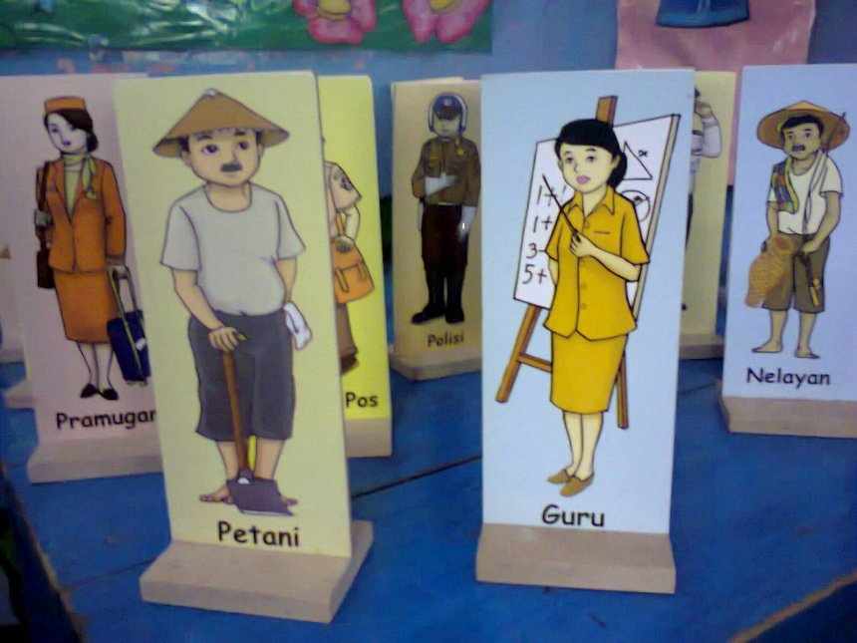

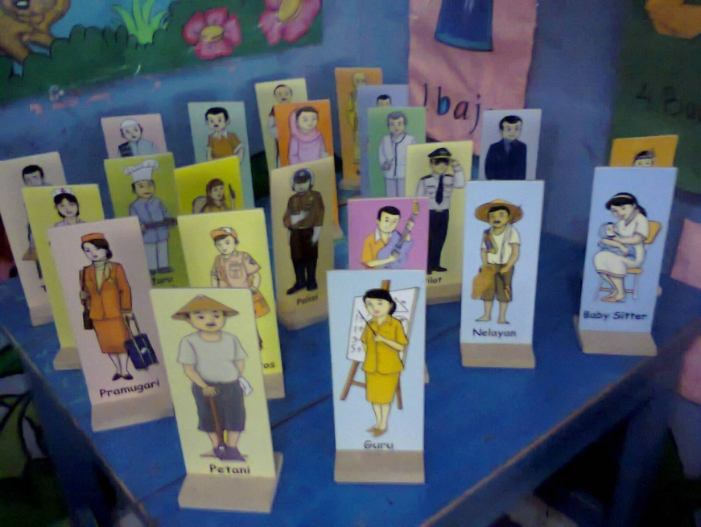

Gambar 1. Media yang digunakan

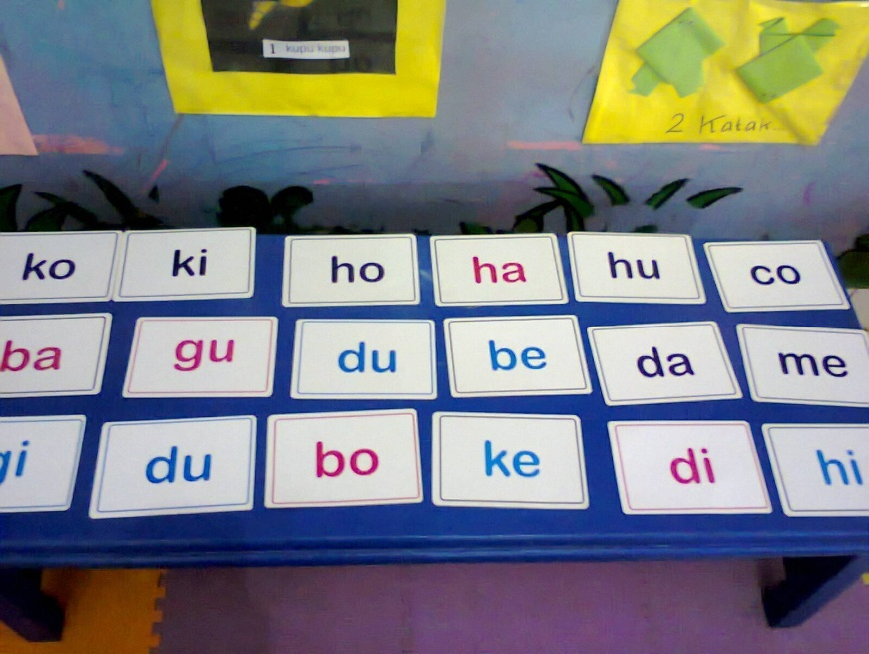

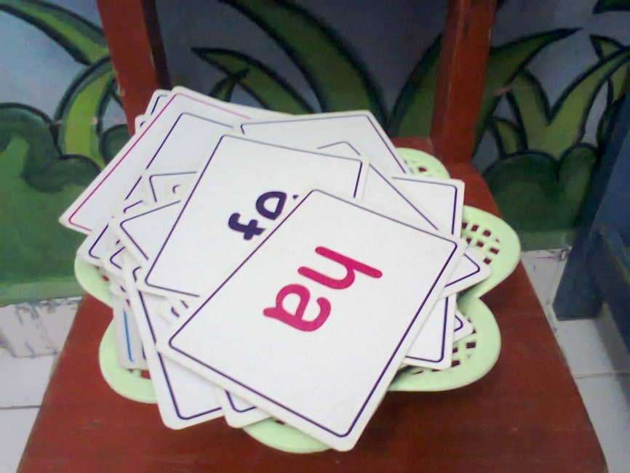

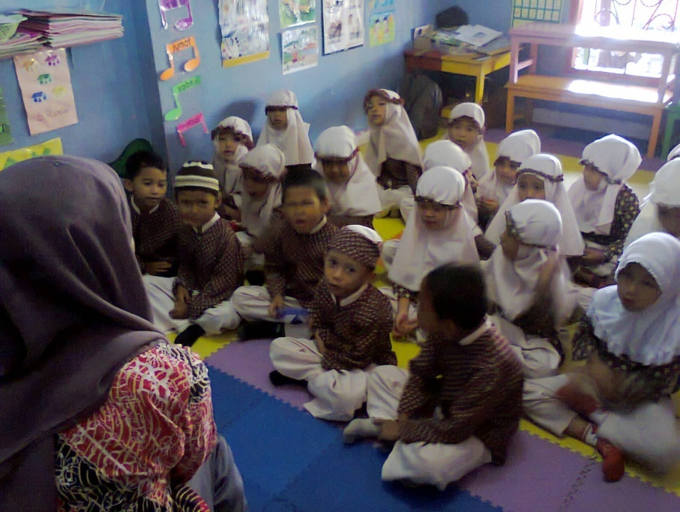

Gambar 2. Kegiatan mendengarkan cerita
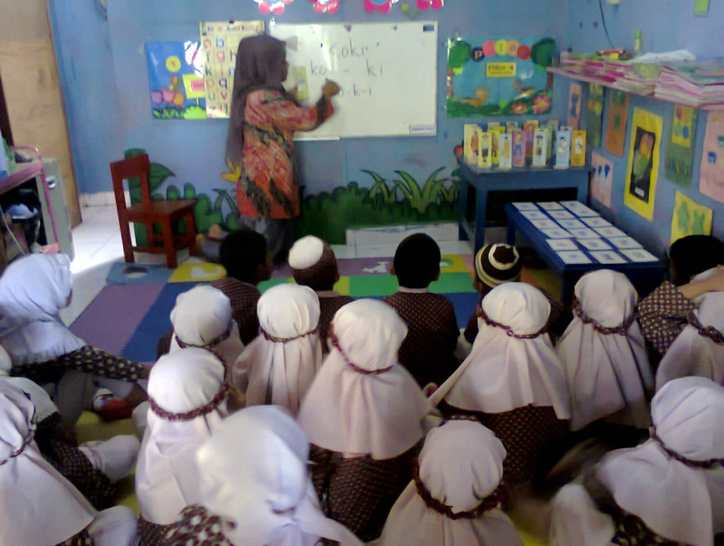

Gambar 3. Kegiatan Menyebut dan menunjuk kata sederhana sesuai gambar
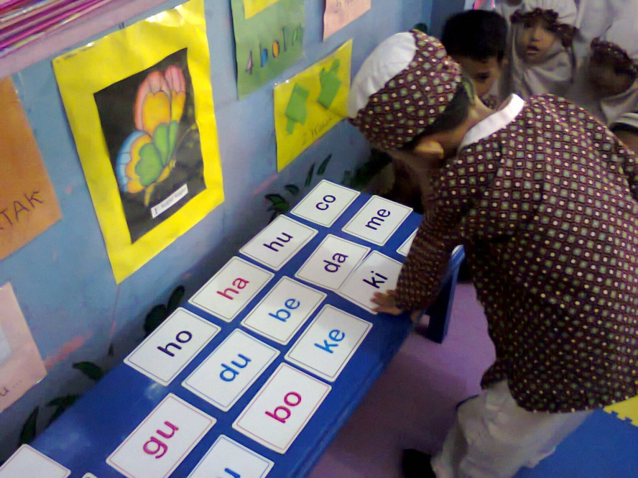

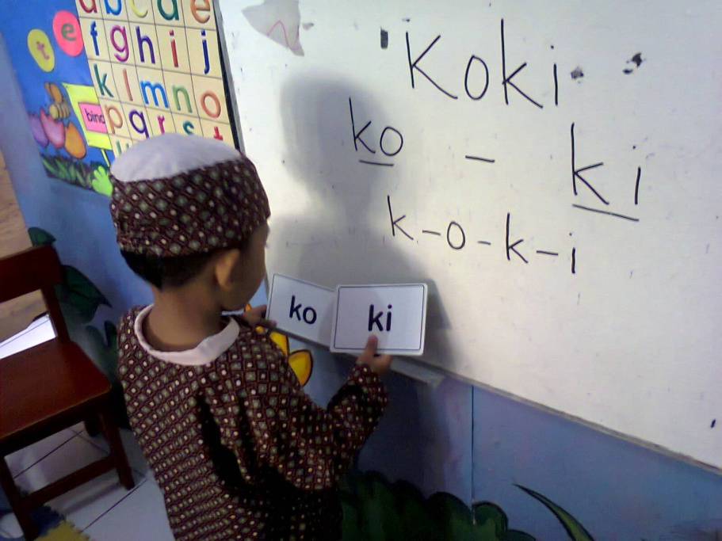

Gambar 4. Kegiatan Menguraikan kata sederhana menjadi suku kata
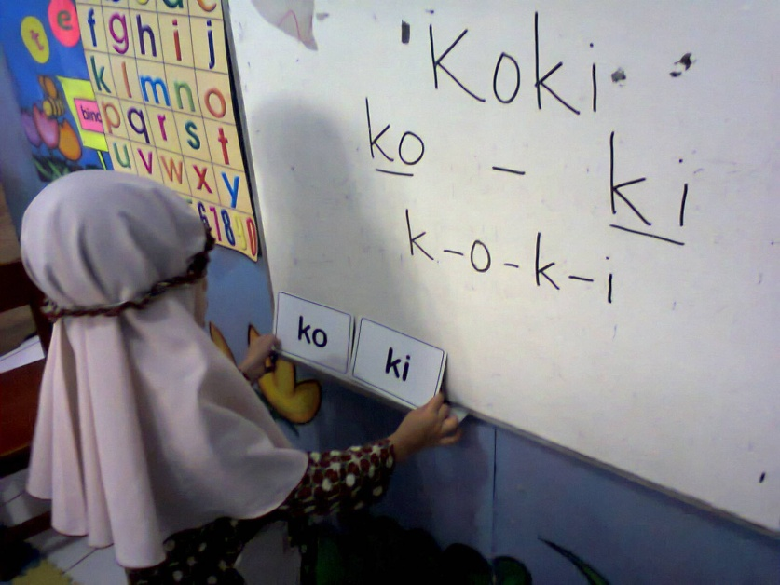

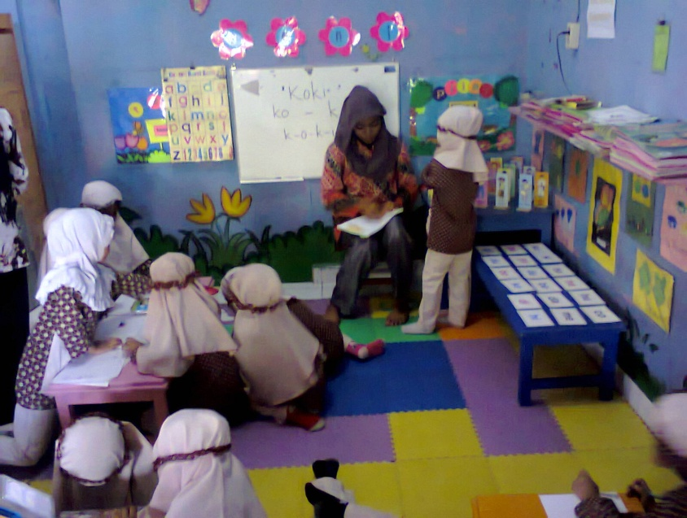

Gambar 5. Kegiatan Menguraikan suku kata menjadi bagian-bagian huruf
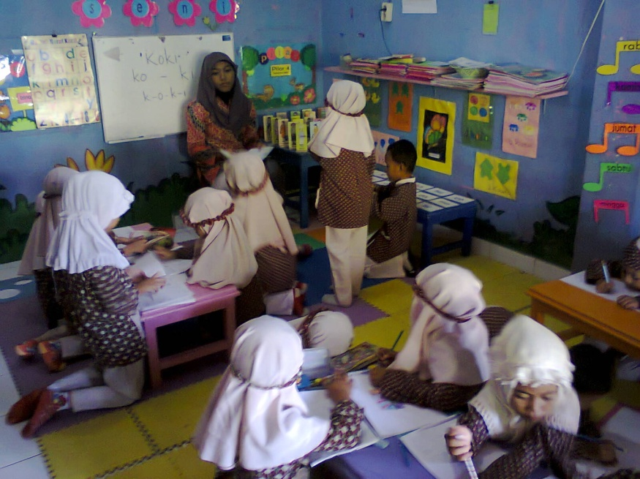

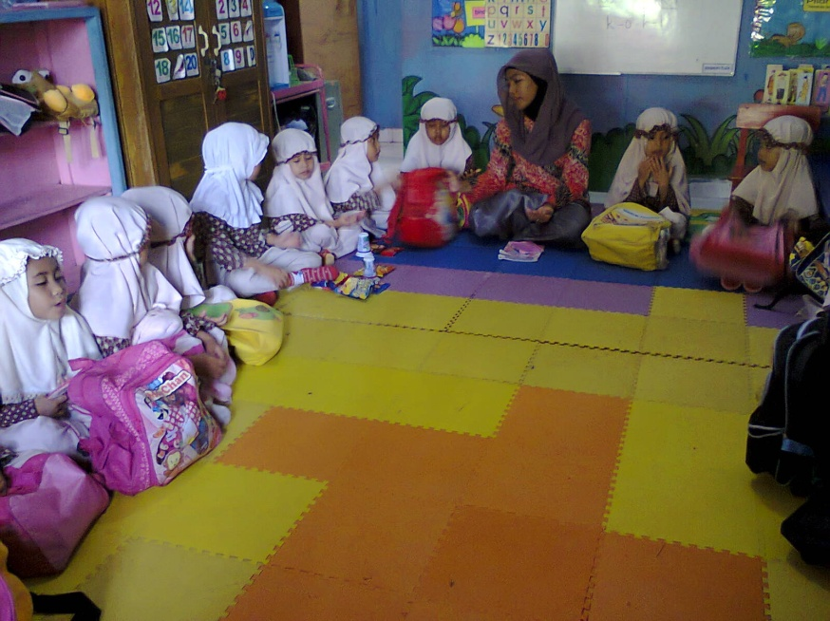

Gambar 6. Kegiatan Istirahat/makan bersama

